**项目编号：GWZC-2024-153**

**新合街道西延高铁项目占家村、肖和村、呼侯村征地拆迁铲青、防尘网覆盖、垃圾清运、地面破除及围墙圈建工程**

**公开招标文件**

**采购人：西安市灞桥区人民政府新合街道办事处**

**采购代理机构：华晟国际项目管理有限公司**

**日 期：二〇二四年十一月**

**目 录**

第一章 公开招标公告 1

第二章 投标人须知 6

第三章 采购内容及技术要求 48

第四章 商务及合同主要条款 51

第五章 工程建设标准 59

第六章 图纸（无） 60

第七章 投标文件构成及格式 61

# 第一章 公开招标公告

**项目概况**

新合街道西延高铁项目占家村、肖和村、呼侯村征地拆迁铲青、防尘网覆盖、垃圾清运、地面破除及围墙圈建工程招标项目的潜在投标人应在全国公共资源交易平台（陕西省·西安市）网站〖首页〉电子交易平台〉陕西政府采购交易系统〉企业端〗获取招标文件，并于2024年11月28日09时00分（北京时间）前递交投标文件。

**一、项目基本情况**

项目编号：GWZC-2024-153

项目名称：新合街道西延高铁项目占家村、肖和村、呼侯村征地拆迁铲青、防尘网覆盖、垃圾清运、地面破除及围墙圈建工程

采购方式：公开招标

预算金额：9,977,400.00元

采购需求：

合同包1(新合街道西延高铁项目占家村、肖和村、呼侯村征地拆迁铲青、防尘网覆盖、垃圾清运、地面破除及围墙圈建工程):

合同包预算金额：9,977,400.00元

合同包最高限价：9,977,400.00元

| **品目号** | **品目名称** | **采购标的** | **数量（单位）** | **技术规格、参数及要求** | **品目预算(元)** | **最高限价(元)** |
| --- | --- | --- | --- | --- | --- | --- |
| 1-1 | 工地平整和清理 | 铲青、防尘网覆盖、垃圾清运、地面破除及围墙圈建 | 1(项) | 详见采购文件 | 9,977,400.00 | 9,977,400.00 |

本合同包不接受联合体投标

合同履行期限：自合同签订之日起至整个工作完成(具体开工日期以采购人通知为准)。

**二、申请人的资格要求：**

1.满足《中华人民共和国政府采购法》第二十二条规定；

2.落实政府采购政策需满足的资格要求：

合同包1(新合街道西延高铁项目占家村、肖和村、呼侯村征地拆迁铲青、防尘网覆盖、垃圾清运、地面破除及围墙圈建工程)落实政府采购政策需满足的资格要求如下:

（1）《政府采购促进中小企业发展管理办法》（财库﹝2020﹞46号）；

（2）《财政部司法部关于政府采购支持监狱企业发展有关问题的通知》（财库〔2014〕68号）；

（3）《国务院办公厅关于建立政府强制采购节能产品制度的通知》（国办发〔2007〕51号）；

（4）《三部门联合发布关于促进残疾人就业政府采购政策的通知》（财库〔2017〕141号）；

（5）《财政部发展改革委生态环境部市场监管总局关于调整优化节能产品、环境标志产品政府采购执行机制的通知》（财库〔2019〕9号）；

（6）《关于印发环境标志产品政府采购品目清单的通知》（财库〔2019〕18号）；

（7）《关于运用政府采购政策支持乡村产业振兴的通知》财库〔2021〕19号；

（8）《陕西省中小企业政府采购信用融资办法》（陕财办采〔2018〕23号）；

（9）《陕西省财政厅关于进一步加强政府绿色采购有关问题的通知》（陕财办采〔2021〕29号）；

（10）如有最新颁布的政府采购政策，按最新的文件执行。

3.本项目的特定资格要求：

合同包1(新合街道西延高铁项目占家村、肖和村、呼侯村征地拆迁铲青、防尘网覆盖、垃圾清运、地面破除及围墙圈建工程)特定资格要求如下:

1）提供合格有效的法人或者其他组织的营业执照等证明文件或自然人的身份证明；

2）财务状况报告：提供2023年度财务审计报告或开标前六个月内其基本存款账户开户银行出具的资信证明（附开户许可证或开户备案证明或基本账户信息）；

3）税收缴纳证明：提供2024年01月01日至今已缴存的至少一个月的纳税证明或完税证明，依法免税的单位应提供相关证明材料；

4）社会保障资金缴纳证明：提供2024年01月01日至今已缴存的至少一个月的社会保障资金缴存单据或社保机构开具的社会保险参保缴费情况证明，依法不需要缴纳社会保障资金的单位应提供相关证明材料；

5）参加政府采购活动前3年内，在经营活动中没有重大违法记录的书面声明；

6）具备履行合同所必需的设备和专业技术能力的证明材料(由投标人根据项目需求提供说明材料或者承诺)；

7）投标人应授权合法的人员参加投标全过程，其中法定代表人直接参加投标的，须出具法定代表人身份证，并与营业执照上信息一致。法定代表人授权代表参加投标的，须出具法定代表人授权书及授权代表身份证；

8）在“信用中国”网站（www.creditchina.gov.cn）和“中国政府采购网”（ccgp.gov.cn）对投标人信用信息进行查询，如果投标人被查实在开标前已列入失信被执行人、重大税收违法失信主体、政府采购严重违法失信行为记录名单，其响应为无效；

9）单位负责人为同一人或者存在直接控股、管理关系的不同供应商，不得参加同一合同项下的政府采购活动；

10）投标人具有建筑工程施工总承包三级（含三级）及以上资质（或调整后的同等级资质），并提供有效的安全生产许可证；

11）项目经理须具备建筑工程专业二级及以上建造师资格,具有有效的安全生产考核合格证书（建安 B 证），且未担任其他在建工程项目的项目经理声明；

12）企业基本信息及项目经理基本信息须在“陕西省建筑市场监管与诚信信息一体化平台”可查询并在有效期内，且无不良记录。

**三、获取招标文件**

时间：2024年11月08日至2024年11月14日，每天上午00:00:00至12:00:00，下午12:00:00至23:59:59（北京时间）

途径：全国公共资源交易平台（陕西省·西安市）网站〖首页〉电子交易平台〉陕西政府采购交易系统〉企业端〗

方式：在线获取

售价：0元

**四、提交投标文件截止时间、开标时间和地点**

时间：2024年11月28日09时00分00秒（北京时间）

提交投标文件地点：全国公共资源交易平台（陕西省·西安市）网站〖首页〉电子交易平台<陕西政府采购交易系统>企业端〗，在线提交。

开标地点：全国公共资源交易平台（陕西省·西安市）不见面开标大厅

**五、公告期限**

自本公告发布之日起5个工作日。

**六、其他补充事宜**

1.供应商初次使用电子交易平台时,请先阅读【全国公共资源交易平台(陕西省·西安市)】(http://sxggzyjy.xa.gov.cn/)网站〖首页〉服务指南〉下载专区〗中的《西安市市级单位电子化政府采购项目投标指南》,并按要求完成诚信入库登记、CA 认证及企业信息绑定。

2.办理 CA 认证:电子交易平台现已接入陕西 CA、深圳 CA、西部 CA、北京CA 四家数字证书公司,各供应商在交易过程中登录系统、加密/解密投标文件、文件签章等均可使用上述四家 CA 公司签发的数字证书。办理须知及所需资料详见 :http://www.sxggzyjy.cn/fwzn/004003/20220701/6972fe02-f996-4928-951e-545dab02e53c.html

3.请供应商务必及时下载项目招标文件并做好备份,否则会影响投标文件编制及后续投标活动。

4.本项目采用“不见面开标”形式,供应商可登录全国公共资源交易平台(陕西省·西安市)网站〖首页〉不见面开标〗系统,在线参加开标过程。操作手册详见〖首页〉服务指南〉下载专区〗中的《西安公共资源交易不见面开标大厅供应商操作手册》。

5.按照陕西省财政厅《关于政府采购供应商注册登记有关事项的通知》中的要求，供应商应通过陕西省政府采购网(http://www.ccgp-shaanxi.gov.cn/)注册登记 ,加入陕西省政府采购供应商库。

6.供应商须打开【全国公共资源交易平台（陕西省·西安市）】网站（简称西安市公共资源交易平台，官网地址：http://sxggzyjy.xa.gov.cn/），从〖首页·〉电子交易平台·〉陕西政府采购交易系统·〉企业端〗登录后，首先在〖招标公告/出让公告〗模块中预览全部可供参与的项目，然后选择有意向的项目点击〖我要投标〗，成功后切换到〖我的项目〗模块，依次点选〖项目流程·〉项目管理·〉交易文件下载〗免费获取本项目电子招标文件（*.SXSZF）；

**提示：供应商须在获取招标文件时限内登录陕西省西安市公共资源交易中心平台系统，直接下载（SXSZF 版本）招标文件。逾期下载通道将关闭，未及时下载招标文件将会影响后续开评标活动。**

7.提交投标文件截止时间前，投标人应随时留意【陕西省政府采购网】、【全国公共资源交易平台（陕西省·西安市）】上可能发布的变更公告。若变更公告中明确注明本项提供有变更文件的，投标人应登录企业端后，从〖项目流程〉项目管理〉答疑文件下载〗获取更新后的电子招标文件（*.SXSCF），使用旧版电子招标文件制作的电子投标文件（*.SXSTF），系统将拒绝接收。

8.本项目属于专门面向中小企业采购；

9.本项目单价最高限价：铲青：1500.00元/亩、防尘网：300.00元/亩、垃圾清运：100.00元/m³、地面破除：18.00元/m²，围墙圈建：650.00元/m。

10.其他事项见本项目招标文件。

**七、对本次招标提出询问，请按以下方式联系。**

**1.采购人信息**

名称：西安市灞桥区人民政府新合街道办事处

地址：西安浐灞国际港新合街道24号

联系方式：刘老师 029-83417996

**2.采购代理机构信息**

名称：华晟国际项目管理有限公司

地址：西安市高新区高新路88号尚品国际B幢25层

联系方式：029-82665555转8003

**3.项目联系方式**

项目联系人：柴静、张佳音

电话：029-82665555转8003

**华晟国际项目管理有限公司**

**2024年11月07日**

**第二章 投标人须知**

**须知前附表**

|  |  |  |
| --- | --- | --- |
| **序号** | **序号名称** | **编列内容** |
| 1 | 采购人 | 名称：西安市灞桥区人民政府新合街道办事处  地址：西安浐灞国际港新合街道24号  联系人：刘老师  联系方式：029-83417996 |
| 2 | 采购代理机构 | 名称：华晟国际项目管理有限公司  地址：西安市高新路88号尚品国际B幢25层  联系人：柴静、张佳音  联系方式：029-82665555转8003 |
| 3 | 项目名称 | 新合街道西延高铁项目占家村、肖和村、呼侯村征地拆迁铲青、防尘网覆盖、垃圾清运、地面破除及围墙圈建工程 |
| 4 | 项目编号 | GWZC-2024-153 |
| 5 | 资金来源 | 财政资金 |
| 6 | 项目预算 | 项目预算：9,977,400.00元；  超过项目预算的投标报价为无效投标 |
| 7 | 含税完全综合单价最高限价 | 铲青：1500.00元/亩、防尘网：300.00元/亩、垃圾清运：100.00元/m³、地面破除：18.00元/m²，围墙圈建：650.00元/m。  注：供应商的含税完全综合单价>含税完全综合单价最高限价或投标报价>项目预算时，即为无效文件。 |
| 8 | 合同价款 | 含税完全综合单价 |
| 9 | 投标报价 | 投标人应在投标报价表中标明完成本次招标所要求内容且验收合格的所有费用，包括但不限于以下内容：场地平整、人工费、材料费、机械费、运输费、垃圾消纳费、措施费、管理费、利润、税金、验收及风险等。不因任何因素调整。  任何有选择的报价将不予接受，否则按无效投标处理。 |
| 10 | 采购内容 | 本次采购内容包含新合街道西延高铁项目占家村、肖和村、呼侯村征地拆迁铲青、防尘网覆盖、垃圾清运、地面破除及围墙圈建，详见第三部分采购要求及技术要求。 |
| 11 | 工期 | 自合同签订之日起至整个工作完成(具体开工日期以采购人通知为准) |
| 12 | 施工地点 | 采购人指定地点 |
| 13 | 质量标准 | 合格 |
| 14 | 付款方式 | 付款方式：按照本项目工程内容铲青、防尘网覆盖、垃圾清运、地面破除及围墙圈建工程，以各单项工程内容竣工完成并经采购人验收合格后，根据采购人确认的工程量及中标单价据实结算后一次性支付对应工程结算款。  付款依据：乙方提供符合国家财税规定的等额发票、甲方出具的验收报告。如因乙方缘故（如开具增值税发票延误等）导致甲方无法按时付款，甲方不承担违约责任。 |
| 15 | 投标人资质条件 | 1）提供合格有效的法人或者其他组织的营业执照等证明文件或自然人的身份证明；  2）财务状况报告：提供2023年度财务审计报告或开标前六个月内其基本存款账户开户银行出具的资信证明（附开户许可证或开户备案证明或基本账户信息）；  3）税收缴纳证明：提供2024年01月01日至今已缴存的至少一个月的纳税证明或完税证明，依法免税的单位应提供相关证明材料；  4）社会保障资金缴纳证明：提供2024年01月01日至今已缴存的至少一个月的社会保障资金缴存单据或社保机构开具的社会保险参保缴费情况证明，依法不需要缴纳社会保障资金的单位应提供相关证明材料；  5）参加政府采购活动前3年内，在经营活动中没有重大违法记录的书面声明；  6）具备履行合同所必需的设备和专业技术能力的证明材料(由投标人根据项目需求提供说明材料或者承诺)；  7）投标人应授权合法的人员参加投标全过程，其中法定代表人直接参加投标的，须出具法定代表人身份证，并与营业执照上信息一致。法定代表人授权代表参加投标的，须出具法定代表人授权书及授权代表身份证；  8）在“信用中国”网站（www.creditchina.gov.cn）和“中国政府采购网”（ccgp.gov.cn）对投标人信用信息进行查询，如果投标人被查实在开标前已列入失信被执行人、重大税收违法失信主体、政府采购严重违法失信行为记录名单，其响应为无效；  9）单位负责人为同一人或者存在直接控股、管理关系的不同供应商，不得参加同一合同项下的政府采购活动；  10）投标人具有建筑工程施工总承包三级（含三级）及以上资质（或调整后的同等级资质），并提供有效的安全生产许可证；  11）项目经理须具备建筑工程专业二级及以上建造师资格,具有有效的安全生产考核合格证书（建安 B 证），且未担任其他在建工程项目的项目经理声明；  12）企业基本信息及项目经理基本信息须在“陕西省建筑市场监管与诚信信息一体化平台”可查询并在有效期内，且无不良记录。 |
| 16 | 联合体投标 | 不接受 |
| 17 | 分包 | 不允许 |
| 18 | 现场踏勘 | 本次项目不统一组织供应商进行现场踏勘 |
| 19 | 投标有效期 | 投标有效期为从提交投标文件的截止时间起九十（90）个日历日；投标文件中必须载明投标有效期，投标文件中载明的投标有效期可以长于招标文件规定的期限，但不得短于招标文件规定的期限。否则，其投标文件作为无效处理。在有效期内投标文件对投标人具有法律约束力，中标单位的投标文件有效期延长至合同执行完毕。 |
| 20 | 投标保证金 | 本项目不要求提交保证金。 |
| 21 | 履约担保 | 无 |
| 22 | 是否允许递交备选投标方案 | 不允许 |
| 23 | 是否退还投标文件 | 否 |
| 24 | 开标时间和地点 | 开标时间：2024年11月28日09时00分00秒（北京时间）  开标地点：全国公共资源交易平台（陕西省·西安市）不见面开标大厅  注：本项目采用不见面方式开标，建议供应商在开标前1小时内登录不见面开标大厅，并及时签到（开标前60分钟开始签到） |
| 25 | 评标委员会的组建 | 评标委员会构成：5人，其中项目采购人代表1人，专家4人；  评标专家确定方式：在省级财政部门的政府采购专家库中随机抽取 |
| 26 | 是否授权评标委员会确定供应商人 | 否 |
| 27 | 投标企业的政府采购政策 | （1）《政府采购促进中小企业发展管理办法》（财库﹝2020﹞46号）；  （2）《财政部司法部关于政府采购支持监狱企业发展有关问题的通知》（财库〔2014〕68号）；  （3）《国务院办公厅关于建立政府强制采购节能产品制度的通知》（国办发〔2007〕51号）；  （4）《三部门联合发布关于促进残疾人就业政府采购政策的通知》（财库〔2017〕141号）；  （5）《财政部发展改革委生态环境部市场监管总局关于调整优化节能产品、环境标志产品政府采购执行机制的通知》（财库〔2019〕9号）；  （6）《关于印发环境标志产品政府采购品目清单的通知》（财库〔2019〕18号）；  （7）《关于运用政府采购政策支持乡村产业振兴的通知》财库〔2021〕19号；  （8）《陕西省中小企业政府采购信用融资办法》（陕财办采〔2018〕23号）；  （9）《陕西省财政厅关于进一步加强政府绿色采购有关问题的通知》（陕财办采〔2021〕29号）；  （10）如有最新颁布的政府采购政策，按最新的文件执行。 |
| 28 | 信用查询 | 在“信用中国”网站（www.creditchina.gov.cn）和“中国政府采购网”（ccgp.gov.cn）对投标单位信用信息进行查询，如果响应单位被查实在开标前已列入失信被执行人、重大税收违法失信主体、政府采购严重违法失信行为记录名单，其响应为无效(以开标当天代理公司核查为准，供应商无需提供)。 |
| 29 | 是否专门面向中小企业或小微型企业采购 | 本项目专门面向中小企业 |
| 30 | 中标通知书 | 1．领取地点：西安市高新路88号尚品国际B幢25层  2．联系电话：**029-82665555**转8003  3．联系人：柴静、张佳音 |
| 31 | 中标服务费及交纳信息 | 1.中标单位应向采购代理机构交纳招标代理服务费。招标代理服务费收取按照国家计委颁布的《招标代理服务收费管理暂行办法》（计价格[2002]1980号）和（发改办价格[2003]857号）按工程收费标准计取。此服务费应计入投标报价中，但不需要单独开列。  2.代理服务费交纳信息  银行户名：华晟国际项目管理有限公司  开户银行：建设银行西安劳动路支行  账 号：610501 740015 00000 427  **转账事由：GWZC-2024-153代理服务费** |
| 32 | 西安市公共资源交易中心电子化政府采购系统技术支持（软件开发商） | 国泰新点软件股份有限公司  1．技术支持热线：400-998-0000/400-928-0095  2．驻场技术人员：029-86510166/86510167转80310 |
| 33 | CA业务网点 | 陕西省数字证书认证中心股份有限公司  网点1：西安市高新三路信息港大厦1楼客服中心  客服电话：4006-369-888  网点2：西安市长安北路14号省体育公寓B座一楼  咨询电话：029-88661241  网点3：西安市文景北路16号白桦林国际B座2楼11#窗口  咨询电话：029-86510073转80211 |
| 34 | 投标文件的要求 | 需要使用专用制作软件“新点投标文件制作软件（陕西公共资源）”进行编制，编制完成后使用 CA 锁对电子投标文件进行签章、加密。最终生成（*.SXSTF）格式的投标文件上传至平台。 |
| 35 | 纸质投标文件  要求 | 投标时供应商无需提供纸质版投标文件。  中标人在领取中标通知书前将纸质版投标文件正本1套、副本2套打印盖章后提交至采购代理机构处，以便采购人进行留存备案等工作，中标人应保持投标文件纸质版内容与电子版内容完全一致，否则将承担一切法律责任。纸质投标文件一律采用书籍（胶装）方式装订。 |
| 36 | 信用担保及信用融资 | （1）陕西省政府采购信用担保及信用融资政策  为支持和促进中小企业发展，进一步发挥政府采购政策功能作用，有效缓解中小企业融资难等问题，根据财政部财库【2011】124号文件的精神，陕西省财政厅制订了《陕西省政府采购信用担保试点工作实施方案（试行）》，为参与陕西省政府采购项目的投标人提供政府采购信用担保，并按照程序确定了合作的担保机构。投标供应商缴纳履约保证金时可自愿选择通过担保机构保函的形式缴纳；投标供应商如果需要融资贷款服务的，根据《陕西省中小企业政府采购信用融资办法》（陕财办采〔2018〕23号），可凭中标通知书、政府采购合同等相关资料，按照文件规定的程序申请办理，具体规定可登陆陕西省政府采购网(www.ccgp-shaanxi.gov.cn)重要通知专栏中查询了解。  （2）西安市政府采购信用担保及信用融资政策  为发挥政府采购促进中小企业发展的政策功能，西安市财政局制定了《西安市政府采购信用担保及信用融资工作实施方案（试行）》（市财发〔2014〕167），为参与西安市市级政府采购项目的投标人提供政府采购信用担保和融资服务，并按照程序确定了合作的担保机构和商业银行。中标人缴纳履约保证金时可自愿选择通过担保机构保函的形式缴纳；中标人如果需要融资贷款服务的，根据《陕西省中小企业政府采购信用融资办法》（陕财办采〔2018〕23号），可凭中标通知书、政府采购合同等相关资料，按照文件规定的程序申请办理，具体规定可登陆西安市财政局网站(http://xaczj.xa.gov.cn/)政府采购专栏中查询了解。  政府采购信用融资联系人:王涛15029991040） |
| 37 | 所属行业 | 采购标的对应的中小企业划分标准所属行业：建筑业 |
| 38 | 供应商入库登记 | 请供应商按照陕西省财政厅关于政府采购供应商注册登记有关事项的通知中的要求，通过陕西省政府采购网（http://www.ccgp-shaanxi.gov.cn/）注册登记加入陕西省政府采购供应商库。 |
| 39 | 其他未尽事宜 | ①按照《中华人民共和国政府采购法》及相关法律法规执行。  ②根据西安市财政局关于促进政府采购公平竞争优化营商环境的通知 市财函〔2021〕431号文规定，供应商登记免费领取采购文件的，如不参与项目投标，应在递交投标（响应）文件截止时间前一日以书面形式告知采购代理机构。否则，采购代理机构可以向财政部门反映情况并提供相应的佐证。供应商一年内累计出现三次该情形，将被监管部门记录为失信行为。 |

**投标人须知正文**

**一、名词解释**

1.采购人：西安市灞桥区人民政府新合街道办事处

2.同级政府采购监管部门：同级财政部门。

3.采购代理机构：华晟国际项目管理有限公司

4.投标人：指向采购人提供货物、工程或者服务的法人、其他组织或者自然人。

5.中标人：由评标委员会推荐经采购人确认的投标人

6．西安市公共资源交易平台：即【全国公共资源交易平台（陕西省·西安市）】的简称，官网地址<http://sxggzyjy.xa.gov.cn/>。

7．企业端：指西安市公共资源交易平台〖首页·〉电子交易平台·〉陕西政府采购交易系统·〉企业端〗，快捷登录网址<http://www.sxggzyjy.cn:9002/TPBidder/memberLogin>。

**二、投标人**

**1.合格投标人**

（1）具有独立承担民事责任的能力；

（2）具有良好的商业信誉和健全的财务会计制度；

（3）具有履行合同所必需的设备和专业技术能力；

（4）有依法缴纳税收和社会保障资金的良好记录；

（5）参加政府采购活动前三年内，在经营活动中没有重大违法记录；

（6）法律、行政法规规定的其它条件。

**2.投标费用**

无论投标结果如何，投标人自行承担参加投标相关的全部费用。

**3.供应商注意事项**

3.1供应商投标流程

使用电子交易系统的采购项目（即线上项目），将同时提供WORD\PDF格式（仅用于预览）和SXSZF格式（用于制作电子投标文件）两个版本，文件内容一致。

3.1.1预览采购文件：打开西安市公共资源交易平台〖首页·〉交易大厅·〉政府采购〗栏目，下载和阅读本项目采购文件的预览版本（WORD\PDF格式）；

3.1.2办理注册登记（针对初次使用电子交易系统的用户）：

（1）办理诚信入库注册：在决定参加本项目采购活动后，供应商应先在西安市公共资源交易平台上完成“诚信入库登记”；

（2）办理数字认证（CA锁）：一般分为法人锁（必选）、企业锁主锁（必选）及副锁（可选）。CA锁将用于对电子投标文件进行签章、加密、递交及开标时解密等相关操作。CA办理及售后服务统一由第三方机构（陕西省数字证书认证中心股份有限公司）负责。

办理须知：

http://[www.snca.com.cn/channel/show/27.html](http://www.snca.com.cn/channel/show/27.html)

（3）绑定和激活CA：将数字证书与诚信库中的供应商账户进行绑定。

3.1.3下载电子招标文件：供应商应登录西安市公共资源交易平台〖首页·〉电子交易平台·〉陕西政府采购交易系统·〉企业端〗，在〖招标公告/出让公告〗模块中预览全部可供参与的项目，然后选择有意向的项目点击〖我要投标〗，成功后切换到〖我的项目〗模块，依次点选〖项目流程·〉项目管理·〉交易文件下载〗免费获取本项目电子招标文件（*.SXSZF）。请务必在采购文件获取期限内及时下载电子招标文件并做好备份，逾期无法再下载！

3.1.4制作电子投标文件：需要使用专用制作软件“新点投 标文件制作软件（陕西公共资源）”进行编制，编制完成后使用CA锁对电子投标文件进行签章、加密。详见本章中的“投标文件”相关内容。

3.1.5提交电子投标文件：在提交投标文件截止时间前及时提交加密后电子投标文件，逾期提交的，系统将会拒收；

3.1.6在线参加开标大会：开标当日，供应商法定代表人或其授权代表需提前登录“不见面开标”系统，收到主持人“开始解密”指令后，使用CA锁（必须与加密文件时的CA锁为同一把锁）在线对电子投标文件进行解密。采用“不见面开标”系统后，供应商无需到达开标现场，即可在线参与整个开标过程。相关技术问题，请咨询软件开发商。

3.1.7等待专家评审：评审期间，可能需要对评审专家提出的问题进行澄清或答复。在主持人宣布评审结束前，供应商请勿擅自离席，否则由此造成的不利后果，由供应商自行承担。

3.1.8中标供应商注册：按照陕西省政府采购监管部门的要求，采购代理机构在发布中标公告前，应由中标供应商在陕西省政府采购网上完成注册。

**三、招标文件**

**1.招标文件**

1.1招标文件由招标文件总目录所列内容组成；投标人应详细阅读招标文件中所有的事项、格式、条款和规范要求,在投标文件中对招标文件的各方面都应做出实质性的响应，按照招标文件的要求提交全部资料。

1.2采购项目需要落实的政府采购政策：

（1）《政府采购促进中小企业发展管理办法》（财库﹝2020﹞46号）；

（2）《财政部司法部关于政府采购支持监狱企业发展有关问题的通知》（财库〔2014〕68号）；

（3）《国务院办公厅关于建立政府强制采购节能产品制度的通知》（国办发〔2007〕51号）；

（4）《三部门联合发布关于促进残疾人就业政府采购政策的通知》（财库〔2017〕141号）；

（5）《财政部发展改革委生态环境部市场监管总局关于调整优化节能产品、环境标志产品政府采购执行机制的通知》（财库〔2019〕9号）；

（6）《关于印发环境标志产品政府采购品目清单的通知》（财库〔2019〕18号）；

（7）《关于运用政府采购政策支持乡村产业振兴的通知》财库〔2021〕19号；

（8）《陕西省中小企业政府采购信用融资办法》（陕财办采〔2018〕23号）；

（9）《陕西省财政厅关于进一步加强政府绿色采购有关问题的通知》（陕财办采〔2021〕29号）；

（10）如有最新颁布的政府采购政策，按最新的文件执行。

陕西省政府采购信用担保及信用融资政策

为支持和促进中小企业发展，进一步发挥政府采购政策功能作用，有效缓解中小企业融资难等问题，根据财政部财库【2011】124号文件的精神，陕西省财政厅制订了《陕西省政府采购信用担保试点工作实施方案（试行）》，为参与陕西省政府采购项目的投标人提供政府采购信用担保，并按照程序确定了合作的担保机构。中标人缴纳履约保证金时可自愿选择通过担保机构保函的形式缴纳；中标人如果需要融资贷款服务的，根据《陕西省中小企业政府采购信用融资办法》（陕财办采〔2018〕23号），可凭中标通知书、政府采购合同等相关资料，按照文件规定的程序申请办理，具体规定可登陆陕西省政府采购网(www.ccgp-shaanxi.gov.cn)重要通知专栏中查询了解。办理平台（http://www.ccgp-shaanxi.gov.cn/zcdservice/zcd/shanxi/）。

1. 《陕西省财政厅关于进一步加强政府绿色采购有关问题的通知》（陕财办采〔2021〕29号）

（11）如有最新颁布的政府采购政策，按最新的文件执行。

1.3在招标采购中，有政府采购法第三十六条第一款第（二）至第（四）项规定情形之一的，组织机构应当予以废标，并将废标理由通知所有投标人。

**1.4绿色建材**

为落实《关于政府采购支持绿色建材促进建筑品质提升试点工作的通知》财库〔2020〕31 号，对于供应商使用被纳入《绿色建筑和绿色建材政府采购基本要求》的建材产品或者使用获得绿色建材评价标识、认证、获得环境标志产品认证的绿色建材产品，并提供相关指标的第三方检测或认证机构出具的检测报告、认证证书等证明性文件的，在技术等指标同等条件下，应当优先采购绿色建材产品。

**2．关于询问、质疑和投诉**

**2.1询问**

供应商对政府采购活动事项有疑问的，可以向采购人或采购代理机构提出询问。采购人或采购代理机构将在3个工作日内对供应商依法提出的询问作出答复。

根据采购人和采购代理机构签订的《政府采购委托代理协议》，针对采购需求（包括采购内容、技术或服务要求、商务要求、合同条款、供应商资格条件、评审要素及分值一览表）的询问请向采购人提出。

**2.2质疑**

2.1质疑和投诉（投标人须在法定质疑期内一次性提出针对同一采购程序环节的质疑）。

2.2投标人如果认为采购文件中涉及的采购需求（包括投标人资格条件、评审要素及分值设置、采购内容和要求、合同条款等）使自身的合法权益受到损害，可以在法定期限内，以书面形式向采购人提出质疑；投标人如果认为采购程序、采购过程或中标结果使自身的合法权益受到损害，可以在法定期限内，以书面/在线形式向代理机构提出质疑。

质疑方式：①在线质疑：

登录西安市公共资源交易平台〖首页·〉电子交易平台·〉企业端〗，在〖我的项目〗中点击“项目流程·〉提出质疑”，填写表单并提交质疑。

②书面质疑：

书面质疑函应按照财政部国库司制定的《政府采购供应商质疑函范本》（见下方链接）进行填写，签字、盖章后提交至采购人、采购代理机构。

质疑函范本地址：<http://download.ccgp.gov.cn/2018/zhiyihanfanben.zip>

2.3质疑函应当包括以下主要内容：投标人的姓名或者名称、地址、邮编、联系人及联系电话；质疑项目的名称、编号；具体、明确的质疑事项和与质疑事项相关的请求；事实依据；必要的法律依据；提出质疑的日期。

2.4质疑人为自然人的，应当由本人签字；质疑人为法人或者其他组织的，应当由法定代表人、主要负责人，或者其授权代表签字或者盖章，并加盖公章。授权代表办理质疑事项时，除提交质疑函外，还应当提交授权委托书及授权代表的有效身份证明，授权委托书应当载明委托代理的具体权限和事项。

2.5有下列情形之一的，属于无效质疑，代理机构和采购人不予受理：

（1）质疑人不是参与本次政府采购项目的投标人或潜在投标人；

（2）质疑人与质疑事项不存在利害关系的；

（3）未在法定期限内提出质疑的；

（4）质疑未以书面形式提出，或质疑函主要内容构成不完整的，或缺乏必要的证明材料及证明材料不完整的；

（5）质疑函没有合法有效的签字、盖章或授权的；

（6）以非法手段取得证据、材料的；

（7）质疑答复后，同一质疑人就同一事项再次提出质疑的；

（8）不符合法律、法规、规章和政府采购监管机构规定的其他条件的。

2.6投标人应按招标文件提供的质疑函格式提出质疑，符合要求的质疑，采购代理机构将予以受理并答复，具体联系方式如下：

联系人：柴静、张佳音

联系电话：029-82665555-8003

传真：/

地址：西安市高新路88号尚品国际B幢25层

2.7代理机构或采购人将在收到书面质疑后7个工作日内做出答复，并以书面形式通知质疑人和其他有关投标人。

2.8质疑人对代理机构或采购人的答复不满意，以及代理机构或采购人未在规定时间内做出答复的，可以在答复期满后15个工作日内向政府采购监管机构提出投诉。

**2.3投诉**

（1）质疑供应商对采购人、采购代理机构的答复不满意，或者采购人、采购代理机构未在规定的时间内做出答复的，可以在答复期满后15个工作日内按照《政府采购质疑和投诉办法》（财政部94号令）相关规定向同级财政部门提出投诉。

（2）供应商投诉的事项不得超出已质疑事项的范围。供应商提出投诉时，应当提交投诉书和必要的证明材料，并按财政部《投诉书范本》给定的格式进行填写。

投诉书范本地址：

http://download.ccgp.gov.cn/2018/tousushufanben.zip

**2.4恶意质疑、投诉的法律后果**

（1）对捏造事实、提供虚假材料进行质疑、投诉的行为予以严肃处理：

《政府采购质疑和投诉办法》（财政部94号令）规定，投诉人在全国范围内十二个月内三次以上投诉查无实据的，由财政部门列入不良行为记录名单。对于捏造事实、或提供虚假材料、或以非法手段取得证明材料（证据来源的合法性存在明显疑问，投诉人无法证明其取得方式合法的，视为以非法手段取得证明材料）进行投诉的，属于虚假、恶意投诉，由财政部门列入不良行为记录名单，并禁止其一至三年内参加政府采购活动。

（2）对捏造事实诬告陷害他人、诽谤他人的法律适用：

《中华人民共和国刑法》第243条【诬告陷害罪】捏造事实诬告陷害他人，意图使他人受刑事追究，情节严重的，处三年以下有期徒刑、拘役或者管制；造成严重后果的，处三年以上十年以下有期徒刑。

《中华人民共和国刑法》第246条【侮辱罪、诽谤罪】以暴力或者其他方法公然侮辱他人或者捏造事实诽谤他人，情节严重的，处三年以下有期徒刑、拘役、管制或者剥夺政治权利。

**3.信用担保**

**西安市政府采购信用担保及信用融资政策**

为发挥政府采购促进中小企业发展的政策功能，西安市财政局制定了《西安市政府采购信用担保及信用融资工作实施方案（试行）》（市财发〔2014〕167号，以下简称《实施方案》），为参与西安市市级政府采购项目的供应商提供政府采购信用担保和融资服务。供应商在交纳投标保证金、履约保证金时可自愿选择通过担保函的形式交纳，供应商违约，开具担保函单位承担连带责任。

为发挥政府采购促进中小企业发展的政策功能，进一步做好政府采购信用担保及信用融资相关工作，2015年西安市财政局先后发布了《关于贯彻落实〈西安市政府采购信用担保及信用融资工作实施方案（试行）〉有关事宜的通知》和《关于进一步做好政府采购信用担保及信用融资工作有关事宜的通知》。2017年西安市财政局对合作机构名单进行了调整，详见《2017年西安市政府采购信用担保及信用融资合作机构联系名单》（以下简称合作机构名单）。

中标人缴纳履约保证金时可自愿选择通过担保机构保函的形式缴纳；中标人如果需要融资贷款服务的，根据《陕西省中小企业政府采购信用融资办法》（陕财办采〔2018〕23号），可凭中标通知书、政府采购合同等相关资料，按照文件规定的程序申请办理，具体规定可登陆西安市财政局网站(http://xaczj.xa.gov.cn/)政府采购专栏中查询了解。

联系方式:政府采购信用融资联系人:王涛15029991040）

关于信用担保的说明：

3.1投标人在投标、履约、融资等环节可自愿选择采取信用担保的形式。

3.2投标人可以自愿选择是否采取、投标担保函、履约担保函（格式见附件1、2）的形式交纳投标保证金、履约保证金。

联系方式如下：

|  |  |  |  |  |  |  |
| --- | --- | --- | --- | --- | --- | --- |
| **政府采购信用担保及信用融资合作机构联系名单** | | | | | | |
| **序号** | **合作单位名称** | **主办单位名称** | **联系部门** | **联系人员** | **联系电话** | **备注** |
| 1 | 西安投融资担保有限公司 | 西安投融资担保有限公司 | 业务五部 | 李晓  何彦君  张华 | 88499422 13572821281  88499422 13679255205  88499422 18220823060 | 信用担保 |
| 2 | 陕西省信用再担保有限责任公司 | 陕西省信用再担保有限责任公司 | 业务三部 | 夏靖颜  朱筠祥 | 88606038-6027  18591406320  18629282228 | 信用担保 |
| 3 | 中国银行股份有限公司  陕西省分行 | 中国银行西安二环世纪星支行 | 公司业务部 | 胡涛  叶楚沙 | 88360743 18629048822  88360749 13772153612 | 信用融资 |
| 4 | 中国建设银行股份有限公司  陕西省分行 | 建设银行西安市南大街支行 | 公司部 | 杨向晖 | 87281468  13379229383 | 信用融资 |
| 5 | 中国工商银行股份有限公司  陕西省分行营业部 | 工商银行陕西分行营业部 | 小企业金融业务部 | 牛国群  张航 | 87609569 18992851811  87609761 13891883334 | 信用融资 |
| 6 | 中国农业银行股份有限公司  陕西省分行营业部 | 农业银行西安西大街支行 | 公司业务部 | 贾珊  高雅 | 87617245 13891957123  87613444 13659192425 | 信用融资 |
| 7 | 交通银行股份有限公司  陕西省分行 | 交通银行西安西五路支行 | 个人贷款中心 | 李卫公  雷强 | 87297632 13991290525  87272444 18629362690 | 信用融资 |
| 8 | 招商银行股份有限公司  西安分行 | 招商银行西安未央路支行 | 公司银行部 | 杨皓  马秦香 | 62811553 15002905553  62811553 13609183259 | 信用融资 |
| 9 | 中国民生银行股份有限公司  西安分行 | 民生银行西安分行 | 城建金融部 | 李楠 | 88266088-8450  13572058213 | 信用融资 |
| 10 | 中国光大银行股份有限公司  西安分行 | 光大银行经济技术开发区支行 | 对公客户经理部 | 高艺瑄 | 15619006186 | 信用融资 |
| 11 | 昆仑银行股份有限公司  西安分行 | 昆仑银行西安分行 | 机构投行部 | 韩天清 | 86978975  15609108028 | 信用融资 |
| 12 | 平安银行股份有限公司  西安分行 | 平安银行西安分行 | 业务发展七部 | 祝捷  王尧 | 18629505188  18591767577 | 信用融资 |
| 13 | 北京银行股份有限公司  西安分行 | 北京银行西安分行 | 营业部 | 范诗阳  曹英 | 13991945764  18691892195 | 信用融资 |
| 14 | 兴业银行股份有限公司  西安分行 | 兴业银行西安分行 | 新城业务总部 | 徐常磊  鲁旸 | 15991623666  15389081886 | 信用融资 |

**附件1：**

**政府采购投标担保函（项目用）**

编号：

（采购人或采购代理机构）：

鉴于 （以下简称“投标人”）拟参加（项目编号） 的 （项目名称）（以下简称“本项目”）投标，根据本项目招标文件，供应商参加投标时应向你方交纳投标保证金，且可以投标担保函的形式交纳投标保证金。应供应商的申请，我方以保证的方式向你方提供如下投标保证金担保：

一、保证责任的情形及保证金额

（一）在投标人出现下列情形之一时，我方承担保证责任：

1．中标后投标人无正当理由不与采购人或者采购代理机构签订《政府采购合同》；

2．招标文件规定的投标人应当缴纳保证金的其他情形。

（二）我方承担保证责任的最高金额为人民币 元（大写 ），即本项目的投标保证金金额。

二、保证的方式及保证期间

我方保证的方式为：连带责任保证。

我方的保证期间为：自本保函生效之日起 个月止。

三、承担保证责任的程序

1．你方要求我方承担保证责任的，应在本保函保证期间内向我方发出书面索赔通知。索赔通知应写明要求索赔的金额，支付款项应到达的账号，并附有证明投标人发生我方应承担保证责任情形的事实材料。

2．我方在收到索赔通知及相关证明材料后，在 个工作日内进行审查，符合应承担保证责任情形的，我方应按照你方的要求代投标人向你方支付投标保证金。

四、保证责任的终止

1．保证期间届满你方未向我方书面主张保证责任的，自保证期间届满次日起，我方保证责任自动终止。

2．我方按照本保函向你方履行了保证责任后，自我方向你方支付款项（支付款项从我方账户划出）之日起，保证责任终止。

3．按照法律法规的规定或出现我方保证责任终止的其它情形的，我方在本保函项下的保证责任亦终止。

五、免责条款

1．依照法律规定或你方与投标人的另行约定，全部或者部分免除投标人投标保证金义务时，我方亦免除相应的保证责任。

2．因你方原因致使投标人发生本保函第一条第（一）款约定情形的，我方不承担保证责任。

3．因不可抗力造成投标人发生本保函第一条约定情形的，我方不承担保证责任。

4．你方或其他有权机关对招标文件进行任何澄清或修改，加重我方保证责任的，我方对加重部分不承担保证责任，但该澄清或修改经我方事先书面同意的除外。

六、争议的解决

因本保函发生的纠纷，由你我双方协商解决，协商不成的，通过诉讼程序解决，诉讼管辖地法院为 法院。

七、保函的生效

本保函自我方加盖公章之日起生效。

保证人：（公章）

年 月 日

**附件2：**

**政府采购履约担保函（项目用）**

编号：

（采购人）：

鉴于你方与 （以下简称供应商）于 年 月 日签定编号为 的《 政府采购合同》（以下简称主合同），且依据该合同的约定，供应商应在 年 月 日前向你方交纳履约保证金，且可以履约担保函的形式交纳履约保证金。应供应商的申请，我方以保证的方式向你方提供如下履约保证金担保：

一、保证责任的情形及保证金额

（一）在供应商出现下列情形之一时，我方承担保证责任：

1．将中标项目转让给他人，或者在投标文件中未说明，且未经采购招标机构人同意，将中标项目分包给他人的；

2．主合同约定的应当缴纳履约保证金的情形:

（1）未按主合同约定的质量、数量和期限供应货物/提供服务/完成工程的；

（2）

（二）我方的保证范围是主合同约定的合同价款总额的 %数额为 元（大写 ），币种为 。（即主合同履约保证金金额）

二、保证的方式及保证期间

我方保证的方式为：连带责任保证。

我方保证的期间为：自本合同生效之日起至供应商按照主合同约定的供货/完工期限届满后 日内。

如果供应商未按主合同约定向贵方供应货物/提供服务/完成工程的，由我方在保证金额内向你方支付上述款项。

三、承担保证责任的程序

1．你方要求我方承担保证责任的，应在本保函保证期间内向我方发出书面索赔通知。索赔通知应写明要求索赔的金额，支付款项应到达的帐号。并附有证明供应商违约事实的证明材料。

如果你方与供应商因货物质量问题产生争议，你方还需同时提供 部门出具的质量检测报告，或经诉讼（仲裁）程序裁决后的裁决书、调解书，本保证人即按照检测结果或裁决书、调解书决定是否承担保证责任。

2．我方收到你方的书面索赔通知及相应证明材料，在 工作日内进行核定后按照本保函的承诺承担保证责任。

四、保证责任的终止

1．保证期间届满你方未向我方书面主张保证责任的，自保证期间届满次日起，我方保证责任自动终止。保证期间届满前，主合同约定的货物\工程\服务全部验收合格的，自验收合格日起，我方保证责任自动终止。

2．我方按照本保函向你方履行了保证责任后，自我方向你方支付款项（支付款项从我方账户划出）之日起，保证责任即终止。

3．按照法律法规的规定或出现应终止我方保证责任的其它情形的，我方在本保函项下的保证责任亦终止。

4．你方与供应商修改主合同，加重我方保证责任的，我方对加重部分不承担保证责任，但该等修改事先经我方书面同意的除外；你方与供应商修改主合同履行期限，我方保证期间仍依修改前的履行期限计算，但该等修改事先经我方书面同意的除外。

五、免责条款

1．因你方违反主合同约定致使供应商不能履行义务的，我方不承担保证责任。

2．依照法律法规的规定或你方与供应商的另行约定，全部或者部分免除供应商应缴纳的保证金义务的，我方亦免除相应的保证责任。

3．因不可抗力造成供应商不能履行供货义务的，我方不承担保证责任。

六、争议的解决

因本保函发生的纠纷，由你我双方协商解决，协商不成的，通过诉讼程序解决，诉讼管辖地法院为 法院。

七、保函的生效

本保函自我方加盖公章之日起生效。

保证人：（公章）

年 月 日

**附件：质疑函范本**

|  |
| --- |
| 一、质疑投标人基本信息  质疑投标人  地址： 邮编：  联系人： 联系电话  授权代表：  联系电话：  地址： 邮编：  二、质疑项目基本情况  质疑项目的名称：  质疑项目的编号：  包号：  采购人名称：  采购文件获取日期：  三、质疑项目具体内容  质疑事项1：  事实依据：  法律依据  质疑事项2：  四、与质疑事项相关的质疑请求  请求：  签字（签章）： 公章：  日期： |

**3．招标文件的澄清或修改**

3.1采购人或者采购代理机构可以对已发出的招标文件进行必要的澄清或者修改。澄清或者修改的内容可能影响投标文件编制的，采购人或者采购代理机构应当在投标截止时间至少15日前，以书面形式通知所有获取招标文件的潜在投标人；不足15日的，采购人或者采购代理机构应当顺延提交投标文件的截止时间。

澄清或者修改内容为招标文件的组成部分，对所有领取了招标文件的潜在投标人均具有约束力。

3.2澄清或修改的内容可能影响投标文件编制时，采购代理机构将在发布变更公告的同时，提醒供应商下载答疑文件（*.SXSCF，即更新后的电子招标文件）。供应商应及时从西安市公共资源交易平台〖首页·〉电子交易平台·〉陕西政府采购交易系统·〉企业端〗登录，登录后切换到〖我的项目〗模块，从〖项目流程·〉项目管理·〉答疑文件下载〗获取更新后的电子招标文件（*.SXSCF），使用旧版电子招标文件制作的电子投标文件（*.SXSTF），系统将拒绝接收。

3.3请各供应商在提交投标文件截止时间之前，务必随时关注“政府采购信息发布媒体”上发布的变更公告，采购代理机构不再另行通知，因供应商未及时关注所造成的一切后果由供应商自行承担：

（1）【[陕西省政府采购网](http://www.ccgp-shaanxi.gov.cn)】（<http://www.ccgp-shaanxi.gov.cn/>）中的〖首页·〉信息公告·〉市级·〉西安市〗；

（2）【[全国公共资源交易网（陕西省·西安市）](http://xa.sxggzyjy.cn/)】（<http://sxggzyjy.xa.gov.cn/>）中的〖首页·〉交易大厅·〉政府采购〗。

**4.投标的处理依据**

根据《中华人民共和国招标投标法》、《中华人民共和国招标投标法实施条例》、《中华人民共和国政府采购法》、《中华人民共和国政府采购法实施条例》及其它相关法律法规的条款，本着公开、公平、公正的原则进行处理。

**5.解释权归属**

本次招标文件的解释权归采购代理机构。

1. **招标要求**

**1.招标内容**

本次招标为：新合街道西延高铁项目占家村、肖和村、呼侯村征地拆迁铲青、防尘网覆盖、垃圾清运、地面破除及围墙圈建工程。投标人可根据自身的资质情况对项目进行投标，不得将其子目再行分解或只响应其中的一部分内容，否则投标无效；开标、评标、中标、签订合同均以项目为单位进行。

**2.投标文件的编制**

投标文件必须根据招标文件提供的内容及格式编制，并对招标文件做出实质性响应；具体内容包括：

第一部分 投标函

第二部分 开标一览表

第三部分 资格证明文件

第四部分 供应商概况

第五部分 供应商参加政府采购活动承诺书

第六部分 投标方案

第七部分 供应商认为有必要提供而增加其竞争性的其它资料

**3.投标保证金**

详见投标人须知前附表

**4.文字要求**

本次投标只接受简体中文文字的投标文件。

**5.联合投标**

本项目不接受联合体投标。

**五、投标文件**

**（一）投标文件的式样**

1．组成及格式

供应商依照招标文件第五章《投标文件构成及格式》给定形式进行编制投标文件。项目分标段的，应按所投标段分别准备投标文件。

2．语言

招标活动的所有文件、资料、函电文字均使用简体中文，确需提交用其他语言形成的资料，必须翻译成简体中文，如有差异，以简体中文为准。

3．计量单位

投标文件的计量单位应使用中华人民共和国法定计量单位，但招标文件另有规定的除外。

**（二）投标文件的有效期**

投标有效期为从提交投标文件的截止时间起九十（90）个日历日；投标文件中必须载明投标有效期，投标文件中载明的投标有效期可以长于招标文件规定的期限，但不得短于招标文件规定的期限。否则，其投标文件作为无效处理。在有效期内投标文件对投标人具有法律约束力，中标单位的投标文件有效期延长至合同执行完毕。

**（三）投标报价**

投标报价是供应商响应采购项目要求的全部工作内容的价格体现，包括完成采购内容所需的直接费、间接费、利润、税金及其它相关的一切费用。

1．投标人应在投标报价表中标明完成本次招标所要求内容且验收合格的所有费用，包括但不限于以下内容：场地平整、人工费、材料费、机械费、运输费、垃圾消纳费、措施费、管理费、利润、税金、验收及风险等。不因任何因素调整。

2．供应商应严格按照《投标文件构成及格式》第二部分《开标一览表》中的相关要求填写分类报价及其他需要响应的内容。投标报价只能提交唯一报价，任何有选择的报价将不予接受，按无效投标处理。

3．投标报价货币：人民币；单位：元。

4．投标文件报价出现前后不一致的，除招标文件另有规定外，按照下列规则修正：

（1）投标文件中开标一览表内容与投标文件中其他位置相应内容表述不一致的，以开标一览表为准；

（2）大写金额和小写金额不一致的，以大写金额为准；

（3）单价金额小数点或者百分比有明显错位的，以开标一览表的总价为准，并修改单价；

（4）总价金额与按单价汇总金额不一致的，以单价金额计算结果为准。

同时出现两种以上不一致的，按照前款规定的顺序修正。修正后的报价经供应商确认后产生约束力，供应商不确认的，其投标无效。

1. 因供应商对招标文件理解不透、误解、疏漏或对市场行情了解不清造成的后果和风险，均由供应商自己负责。

6.投标人不得以低于成本的报价参加投标。当评标委员会认为某个投标人的投标报价或者某些分项报价明显不合理或者低于成本，有可能影响质量和不能诚信履约的，可要求该投标人在规定的期限内提供书面文件予以解释说明，并提交相关证明材料；否则，评标委员会可以取消该投标人的中标候选资格。

**（四）投标文件的制作和签章**

1．电子投标文件（*.SXSTF）需要使用专用制作软件——“新点投标文件制作软件（陕西公共资源）”进行编制。软件下载地址及操作手册：见西安市公共资源交易平台〖首页〉服务指南〉下载专区〗中的《政府采购项目投标文件制作软件及操作手册》。

链接地址：

http://sxggzyjy.xa.gov.cn/fwzn/004003/20181115/4d59c184-e8f6-4d5a-a416-c2f6b0601e66.html

2．编制电子投标文件前，务必先做好电子招标文件的备份工作。然后按操作手册中给出的方法将电子招标文件（*.SXSZF）或答疑文件（*.SXSCF，即更新后的电子招标文件）导入制作软件，最后按照章节分别编制投标文件各个部分。

再次提醒：提交投标文件截止时间前，供应商应随时留意“政府采购信息发布媒体”上可能发布的变更公告。若变更公告中明确注明本项目伴有变更文件的，供应商应登录企业端后，从〖项目流程·〉项目管理·〉答疑文件下载〗获取更新后的电子招标文件（*.SXSCF），使用旧版电子招标文件制作的电子投标文件（*.SXSTF），系统将拒绝接收。

3．电子投标文件制作过程中，需要法定代表人签字或盖章的地方，请使用“法人CA锁”进行签章；需要加盖供应商公章的地方，请使用“企业CA锁”进行签章。

若导出的PDF文件里看不到签章，请尝试使用专用制作软件中的“查看投标文件工具”打开未加密的电子投标文件重新导出。在制作过程中，如有其他技术性问题，请先翻阅操作手册，或致电软件开发商。

**（五）投标文件的加密和提交**

1．在生成电子投标文件时，需要使用CA锁对投标文件进行加密。

**注意：加密投标文件和开标时解密投标文件应当使用同一CA，否则将会导致解密失败。**

2．电子投标文件可于提交投标文件截止时间前任意时段，登录西安市公共资源交易平台〖首页·〉电子交易平台·〉企业端〗，登录后切换到〖我的项目〗模块下，依次点选〖项目流程·〉项目管理·〉上传响应文件〗，上传加密后的电子投标文件（*.SXSTF）。上传成功后，西安市公共资源交易平台政府采购系统将予以记录。

3．上传文件有误或需要重新提交的，可先撤销已经上传的文件，然后重新上传新文件。

**（六）投标文件的补充、修改和撤回**

1．供应商在提交投标文件截止时间前，可以对所提交的投标文件进行补充、修改或者撤回，并书面通知采购人、采购代理机构。补充、修改的内容作为投标文件的组成部分。补充、修改的内容与投标文件不一致的，以补充、修改的内容为准。

2．供应商在提交投标文件截止时间后，撤回投标文件的，投标保证金不予退还。

3．对已提交的电子投标文件进行补充、修改的，应先从电子交易平台上撤回旧文件，再重新提交新文件；中标后提交的纸质文件（备案用）应从专用制作软件中直接打印，与电子投标文件保持一致，不允许补充和修改。

**（七）关于投标文件的雷同性分析**

根据陕西省公共资源交易中心2021年7月22日印发的《关于在政府采购交易系统中开通标书雷同性分析功能的通知》，在符合性审查环节，将由评标委员会在评标系统中对供应商的电子投标文件进行雷同性分析。

雷同性分析由两项指标组成，分别是“文件制作机器码”和“文件创建标识码”。其中，前者通过验证电子投标文件制作设备的特征信息（如MAC地址、硬盘序列号、CPU编号、主板号等），判断电子投标文件是否出自同一台设备。

若“文件制作机器码”一致，则表明不同投标供应商的电子投标文件出自同一台制作设备，根据《陕西省财政厅关于政府采购有关政策的复函》（陕财办采函〔2019〕18号），该情形可以视为投标供应商串通投标，其投标无效。

若“文件创建标识码”一致，则表示不同投标供应商使用投标文件制作软件时，使用同一源工程文件，该情形建议由评标委员会结合项目情况综合判定。

**（八）投标文件被拒绝接收的情形**

1．误投的或采用旧版电子招标文件制作的；

2．逾期提交电子投标文件的。

**六、开标程序**

开标工作由采购代理机构组织实施，整个过程受同级政府采购监管机构的监督、管理。

[适用于不见面开标项目]（一）“不见面开标”基本流程

“不见面开标”是依托政府采购云平台实现的供应商在线参与开标的一种组织形式。供应商无需抵达开标现场，即可在线实现开标、解密、澄清等操作。

1．供应商登录：开标前，请各供应商至少提前半小时登录西安市公共资源交易平台〖首页·〉不见面开标〗系统。

2．主持人宣布开标：提交投标文件截止时间过后，系统将不再接收任何投标文件。

3．解密投标文件：供应商在收到主持人“开始解密”指令后，应使用“加密该投标文件的CA锁（必须是同一把锁）”在线完成投标文件解密。除因【西安市公共资源交易中心】断电、断网、系统故障及其他不可抗力等因素，导致“不见面开标”系统无法正常运行外，供应商应在规定的解密时间内完成解密。

4．唱标：对于公开招标项目，“不见面开标”系统将自动展示供应商名单及其投标报价。

5．开标结束：进入评审环节。供应商请保持在线，评审期间评标委员会可能会要求供应商做相应的澄清。因供应商擅自离席造成的不利后果，由供应商自行承担。

“不见面开标”系统操作说明：详见西安市公共资源交易平台〖首页·〉服务指南·〉下载专区〗中的《西安公共资源交易不见面开标大厅供应商操作手册》。

链接地址：http://sxggzyjy.xa.gov.cn/fwzn/004003/20200426/bc8b2c1e-abe2-4168-913c-68ff93345faf.html

（二）开标环节投标文件视为无效的情形

1．供应商放弃或拒绝对电子投标文件进行解密的；

2．因供应商自身原因，导致未在规定的解密时限内完整解密的，如忘带CA锁、或携带的CA锁与加密文件的CA锁不同、或使用旧版招标文件编制投标文件等情形；

3．上传的电子投标文件无法正常打开的；

4．政府采购法律法规规定的其他无效情形。

（三）开标环节投标文件视为无效的情形

1．供应商放弃或拒绝对电子投标文件进行解密的；

2．因供应商自身原因，导致未在规定的解密时限内完整解密的，如忘带CA锁、或携带的CA锁与加密文件的CA锁不同、或使用旧版招标文件编制投标文件等情形；

3．上传的电子投标文件无法正常打开的；

4．政府采购法律法规规定的其他无效情形。

（四）突发状况的应急处置

在开评标过程中，如因停电、断网、电子化系统故障等特殊原因导致电子化开、评标工作无法正常进行时，采购代理机构将及时汇报政府采购监管部门，并等待或中止后续活动。

**七、评标、澄清、中标**

**1.评标方法**

（1）评标方法：采用综合评估法

（2）评标程序：采购代理机构宣布大会开始，宣布会场纪律，评标委员会对投标人投标文件进行资格审查及符合性审查，对参加评标的电子投标文件进行评审，评标委员会推荐3名及以上中标候选人。

**2.评标委员会**

（1）为了确保评标工作的公平、公正，依据政府采购法和政府采购相关法规、规章，成立评标委员会，评标委员会由采购人代表和有关技术、经济等方面的专家组成，成员人数为5人以上单数（采购预算金额在1000万元以上、技术复杂、社会影响较大的采购项目评标委员会成员人数应当为7人以上单数）。其中，技术、经济等方面的专家不少于成员总数的三分之二。评标专家从政府采购评审专家库内相关专业的专家名单中随机抽取。

由采购代理机构组织评标委员会推选评标组长，采购人代表不得担任组长。

A.要严格遵守政府采购相关法律制度，依法履行各自职责，公正、客观、审慎地组织和参与评审工作；

B.对投标文件进行符合性检查，并做出评价；

C.按招标文件规定的评审方法和标准，进行比较和评价；

D.要依法独立评审，按照招标文件的要求和评标标准进行评标，推荐中标候选人名单，对评审意见承担个人责任；

E对需要共同认定的事项存在争议的，按照少数服从多数的原则做出结论。持不同意见的评标委员会成员应当在评审报告上签署不同意见并说明理由，否则视为同意；

F.对评审情况以及在评审过程中获悉的国家秘密、商业秘密负有保密责任；

G.配合财政部门的投诉处理工作；

H.配合采购人、采购代理机构答复投标人提出的质疑。

**3.评标程序**

**3.1投标文件审查(初审)**

按照以下内容对投标文件进行检查，一项不合格即按照无效投标处理。

**（1）资格检查**

开标结束后，由评标委员会对投标文件中的供应商资格证明文件进行审查，并对供应商信用记录进行核查。

供应商提供的资格证明文件缺少任何一项或有任何一项不满足，都将被视为无效投标。供应商所提供的资格证明文件应图文清晰、易于辨识，否则由此带来的不利后果由供应商自行承担。

资格审查结束后，评标委员会成员应当对审查结果进行签字确认。

合格供应商不足3家的，不得评标。

**有下列情形之一的，应在资格审查时按照无效投标处理：**

**〖资格性审查表〗**

|  |  |  |
| --- | --- | --- |
| **序号** | **资格性审查项** | **通过条件** |
| 1 | 有效的主体资格证明 | 提供合格有效的法人或者其他组织的营业执照等证明文件或自然人的身份证明； |
| 2 | 财务状况报告 | 提供2023年度财务审计报告或开标前六个月内其基本存款账户开户银行出具的资信证明（附开户许可证或开户备案证明或基本账户信息）； |
| 3 | 税收缴纳证明 | 提供2024年01月01日至今已缴存的至少一个月的纳税证明或完税证明，依法免税的单位应提供相关证明材料； |
| 4 | 社会保障资金缴纳证明 | 提供2024年01月01日至今已缴存的至少一个月的社会保障资金缴存单据或社保机构开具的社会保险参保缴费情况证明，依法不需要缴纳社会保障资金的单位应提供相关证明材料； |
| 5 | 无重大违法记录声明 | 参加政府采购活动前3年内，在经营活动中没有重大违法记录的书面声明； |
| 6 | 专业技术能力证明 | 具备履行合同所必需的设备和专业技术能力的证明材料(由供应商根据项目需求提供说明材料或者承诺)； |
| 7 | 投标人应授权合法的人员参加投标全过程 | 投标人应授权合法的人员参加投标全过程，其中法定代表人直接参加投标的，须出具法定代表人身份证，并与营业执照上信息一致。法定代表人授权代表参加投标的，须出具法定代表人授权书及授权代表身份证； |
| 8 | 信用查询 | 在“信用中国”网站（www.creditchina.gov.cn）和“中国政府采购网”（ccgp.gov.cn）对投标人信用信息进行查询，如果投标人被查实在开标前已列入失信被执行人、重大税收违法失信主体、政府采购严重违法失信行为记录名单，其响应为无效； |
| 9 | 关联关系 | **单**位负责人为同一人或者存在直接控股、管理关系的不同供应商，不得参加同一合同项下的政府采购活动； |
| 10 | 资质证书 | 投标人具有建筑工程施工总承包三级（含三级）及以上资质（或调整后的同等级资质），并提供有效的安全生产许可证； |
| 11 | 项目经理 | 项目经理须具备建筑工程专业二级及以上建造师资格,具有有效的安全生产考核合格证书（建安 B 证），且未担任其他在建工程项目的项目经理声明； |
| 12 | 信息查询 | 企业基本信息及项目经理基本信息须在“陕西省建筑市场监管与诚信信息一体化平台”可查询并在有效期内，且无不良记录。 |
| 13 | 报价 | 供应商的含税完全综合单价>含税完全综合单价最高限价或投标报价>项目预算时，即为无效文件。 |
| **注意事项：**  1．除银行、保险、石油石化、电力、电信行业外，其他行业分支机构在参与投标时，须同时提供分支机构主体资格证明文件和总公司（总所）出具的授权书，总公司（总所）只能授权一家分支机构。经总公司（总所）授权后，总公司（总所）取得的相关资质证书对分支机构有效（法律法规或行业另有规定的除外）。  2．事业单位参与投标时，可不提供财务状况报告、社会保障资金和税收缴纳证明；依法免税或不需要缴纳社会保障资金的供应商，应提供相应证明文件，证明其依法免税或不需要缴纳社会保障资金；自然人（仅限中国公民）参与投标时，只须提供身份证复印件。  3．以联合体形式参与投标时，应提供有效的《联合体协议书》，并遵循招标文件第二章中“关于联合体”的相关规定。  4．《基本存款账户信息》、《无重大违法记录声明》、《法定代表人委托授权书》、《法定代表人身份证明书》、《联合体协议书》应按第五章《投标文件构成及格式》中给定的格式填写，并按要求签字、盖章。  5．按照财政部《关于在政府采购活动中查询及使用信用记录有关问题的通知》（财库〔2016〕125号）要求，在资格审查阶段，采购人将对投标供应商的信用记录进行核查，出现招标文件第二章中“关于信用记录的查询和使用”所列失信行为的，将拒绝其参与政府采购活动。 | | |

1. **符合性检查**

供应商资格性审查通过后，评标委员会对符合资格的投标人的投标文件进行符合性审查，以确定其是否满足招标文件的实质性要求。

**〖符合性审查表〗**

|  |  |  |
| --- | --- | --- |
| **序号** | **符合性审查项** | **通过条件** |
| 1 | 与项目的一致性 | 投标内容未出现漏项或数量与要求不符，未出现重大负偏差； |
| 2 | 签章 | 投标文件的签署、加盖公章有效； |
| 3 | 投标文件有效期 | 投标文件有效期达到招标文件的要求； |
| 4 | 投标报价 | 投标报价未低于成本价，未涉嫌不正当竞争；（如果评标委员会认为某投标报价明显不合理或者低于成本，应当要求该投标人在合理时间内作出书面说明并提供相关证明材料；投标人不能证明其报价合理性的，评标委员会应当将其作为无效标处理）； |
| 5 | 电子投标文件雷同性分析 | 电子投标文件的“文件制作机器码”和“文件创建标识码”通过评标系统的雷同性分析。 |
| 6 | 专门面向中小企业 | 投标人为中小微【中型或小型或微型】企业或监狱企业或残疾人福利性单位。 |
| 7 | 其他 | 完全理解并接受法律法规和招标文件对供应商合法经营的各类规约和责任义务要求，没有出现法律法规或招标文件规定的其他无效情形。 |

（1）评标委员会有权就投标文件中含混之处向上述步骤初审合格的投标人提出询问或澄清要求；投标人将有关询标澄清、补正、说明的内容应以书面形式提交；

（2）投标文件作为评标的依据，澄清、补正、说明的内容只作为评标参考。评标澄清时投标人只作说明和解释，不得借此对投标报价、工期、主要技术指标等实质性内容做任何修改；如澄清、补正、说明的内容与投标文件内容有重大相悖或矛盾，将被认定为无效文件；

（3）投标人对投标文件的澄清不得改变投标报价及实质内容。

评标时，投标文件中出现下列情况，修正原则为：

A.投标文件中开标一览表内容与投标文件中明细内容不一致的，以开标一览表为准；

B.投标报价的大写金额和小写金额不一致的，以大写金额为准；

C.总价金额与按单价汇总金额不一致的，以单价金额计算结果为准；

D.单价金额小数点有明显错位的，以总价为准，并修改单价；

E.多处内容交叉不符时，以评标委员会成员会评审结果为准；

F.文字与图表不符时以文字为准。

按上述修正错误的原则及方法调整或修正投标文件的报价，投标人同意后，调整后的报价对投标人起约束作用。如果投标人不接受修正后的报价，则其投标活动将被拒绝。

**4.评审方法及内容**

（1）采用综合评估法：按照招标文件中规定的各项因素进行综合评审后，以投标总得分最高的投标人作为中标人的评标方法。若有两个或两个以上最高得分相同，推荐其中技术方案得分最高的投标人为中标候选投标人。

（2）评标委员会根据以下内容进行综合比较，自主打分，按最后得分由高到低汇总排序，评标委员会根据投标结果写出评标意见。

**（3）评审指标分值构成（总计100分）**

|  |  |
| --- | --- |
| **评标内容** | **评标原则与标准** |
| 投标报价  （30分） | 经资格审查、符合性审查合格的投标文件，其投标报价为有效投标报价。满足招标文件要求且投标价格最低的投标报价为评标基准价，其价格分为满分。价格分按照下列公式计算。  投标报价得分=(评标基准价／投标报价)×30  注：本项目专门面向中小企业采购，根据财政部发布《政府采购促进中小企业发展政策问答》的规定，专门面向中小企业采购的项目或者采购包，不再执行价格评审优惠的扶持政策。 |
| 技术方案  （25分） | 1.对各投标人的铲青、防尘网覆盖、垃圾清运、地面破除及围墙圈建实施方案是否结合本项目实际情况，提出具有针对性、具体明确、科学详细的可行性作业方案。  方案针对性强、具体明确、科学详细完整的得（7-10］分；方案针对性较强、较明确、科学详细完整的得（4-7］分；方案可行性一般得（0-4］分。未提供不得分。 |
| 2.根据本项目实际需求，制定的安全文明作业措施科学合理、具备可行性。  安全文明作业措施科学合理、可行性强得（3-5］分；安全文明作业措施较科学合理、可行性一般得（0-3］分。未提供不得分。 |
| 3.确保质量的技术组织措施科学合理、具备可行性。  措施科学合理、可行性强、针对性强得（3-5］分；措施较科学合理、可行性一般得（0-3］分。未提供不得分。 |
| 4.严格按承运要求与计划运输垃圾，要求制定详细的进度计划及计划保证实施方案。  实施方案科学合理、可行性强得（3-5］分；实施方案较科学合理、可行性一般得（0-3］分。未提供不得分。 |
| 人员及设备配备  （15分） | 1.项目拟派人员  项目组成人员配备合理、分工明确，有详细的安排计划得（4-8］分；组成人员配备较合理、分工较明确，安排计划较合理得（0-4］分。未提供不得分。 |
| 2.设备配备  根据各投标供应商对本项目配置的运输工具数量及条件、车辆配备情况综合比较。  配备合理完全满足需求得（4-7］分；配备较合理得（0-4］分。未提供不得分。 |
| 保证措施  （15分） | 1.安全生产保证措施。  措施方案可实施性强得（3-5］分；措施方案可实施性一般得（0-3］分。未提供不得分。 |
| 2.确保工期的技术组织措施。  可实施性强得（3-5］分；可实施性一般得（0-3］分。未提供不得分。 |
| 3.确保施工过程中环境保护（噪音、扬尘）措施。  措施可实施性强得（3-5］分；可实施性一般得（0-3］分。未提供不得分。 |
| 应急保障措施及迎检方案  （5分） | 根据供应商针对突发事件应急保障措施及迎检方案的可行性（包含恶劣天气影响、自然灾害及政府性重大活动，重大节假日等特殊情况制定应急处置方案等）。  应急保障措施及迎检方案详尽、全面、有效、合理，可实施性强得（3-5］分；应急保障措施及迎检方案有效、合理，具有一定实施性得（0-3］。未提供不得分。 |
| 业绩  （10分） | 投标供应商提供自2021年01月01日以来（以合同签订时间为准）类似项目业绩，每提供1份得2分，满分10分。  注：以上证明文件在投标文件中附业绩合同扫描件并加盖公司公章。 |
| 说明 | 1．评标委员会成员必须按照本评审要素据实打分，各类数字计算均按“四舍五入”保留小数点后两位；  2．本表分值区间符号“［”、“］”表示包含本数，“（”、“）”表示不包含本数。 |

**备注：**

1）评标委员会认为投标人的报价明显低于其他通过符合性审查投标人的报价，有可能影响产品质量或者不能诚信履约的，应当要求其在合理的时间内提供书面说明，必要时提交相关证明材料；投标人不能证明其报价合理性的，评标委员会应当将其作为无效投标处理。

2)若出现综合得分并列时，比较报价得分，此分项得分高者排序在前；若报价得分仍相同，比较服务方案得分，此分项得分高者排序在前；若投标服务方案得分仍相同，则由评标委员会无记名投票，得票高者排序在前。

3)投标文件中缺少某分项时，该分项为0分。

4)评委打分超过得分界限或未按本方法赋分时，该评委的打分按无效处理。

5)各种计算采用插入法，数字均保留两位小数，第三位“四舍五入”。

6）最低报价不是中标的唯一条件。

**5.评标过程保密**

5.1从开标之日到确定中标人止，评标人员不得向投标人或其他无关人员透露有关审查、澄清、评价和比较投标资料的情况或授标意向。

5.2任何人员如发生泄密现象，将承担相应的法律责任。

5.3投标人企图影响采购人的任何行为，将导致该投标人被拒绝，并承担相应的法律责任。

**6.确定中标**

6.1评标委员会按照招标文件确定的内容和评标方法对投标文件进行评审，按照得分由高到低的顺序，按排序推荐中标候选单位。采购人按中标候选人的推荐排序最终确定中标人并复函采购代理机构。

**6.2中标通知**

6.2.1采购代理机构应在评标结束后两个工作日内，将评标报告送采购人定标。采购人在收到评标报告后五个工作日内，根据评标报告对评标过程及结果进行严格审核后确定中标供应商，复函采购代理机构。采购代理机构在接到采购人的“定标”复函后，在财政部门指定的政府采购信息发布媒体上公告，公告期限为一个工作日，并向中标供应商发“中标通知书”。采购代理机构将评审过程及中标人情况书面报监督机构备案。

6.2.2中标通知书将是合同的一个组成部分。

**6.3签订合同**

6.3.1自中标通知书发出后二十五日内，按照招标文件和中标供应商投标文件的约定，采购人与中标供应商洽谈合同条款，并签订合同。招标文件及中标供应商的投标文件均作为合同的组成部分。

**7.履约验收**

采购人应当依法组织履约验收工作，根据采购项目的具体情况，自行组织项目验收或者委托采购代理机构组织验收。验收时，应当成立验收小组，按照采购合同的约定对供应商履约情况进行验收，验收结束后，由验收相关方共同签署验收报告，验收报告中应列明各项标准的验收情况，验收各项资料应当存档备查。

**8.中标服务费**

中标单位应向采购代理机构交纳招标代理服务费。招标代理服务费收取按照国家计委颁布的《招标代理服务收费管理暂行办法》（计价格[2002]1980号）和（发改办价格[2003]857号）按工程收费标准计取。中标服务费以转账、电汇或现金形式缴纳。

**收款单位：华晟国际项目管理有限公司**

**开户行名称：建设银行西安劳动路支行**

**账 号：610501 740015 00000 427**

**转账事由：GWZC-2024-153代理服务费**

**9.其他**

**9.1补充说明**

无论基于何种原因，各项本应作拒绝处理的情形即便未被及时发现而使该投标人进入资格审查、符合性审查、详细评审或其它后期程序，包括已经签约的情形，一旦在任何时间被发现，采购人均有权决定是否取消该投标人此前评审的结果或是否对该报价予以拒绝，并有权采取相应的补救或纠正措施。一旦该投标人被拒绝或被取消此前评审结果，其现有的位置将被其他投标人依序替代或重新组织招标，相关的一切损失均由该投标人自行承担。

**9.2现场转变采购方式**

投标截止后投标人不足3家或者通过资格审查或符合性审查的投标人不足3家的，除采购任务取消情形外，根据《政府采购货物和服务招标投标管理办法》（财政部令第87号）第四十三条、《政府采购非招标采购方式管理办法》（财政部令第74号）第二十七条和陕西省财政厅陕财办采资（2016）53号文件第七条的规定，经采购人依法报财政部门批准，可以现场转为竞争性谈判或者竞争性磋商的方式继续采购。

①如果转为竞争性谈判方式，则原招标文件转为竞争性谈判文件，原投标人即为参与谈判的供应商，原投标文件报价作为竞争性谈判的第一次报价，评审方法按照竞争性谈判的评审原则，在质量和服务均能满足采购文件实质性要求的基础上，按照最后报价由低到高的顺序，确定成交候选人。

②如果转为竞争性磋商方式，则原招标文件转为竞争性磋商文件，原投标文件报价作为竞争性磋商的第一次报价，评审方法采用原评标方法。

投标截止后提交投标文件或者通过资格审查或符合性审查的投标人只有1家时，按废标处理，重新开展采购活动。

**附件一** “政采贷”业务介绍

政采贷，即政府采购合同融资，是银行机构以政府采购诚信考核和信用审查为基础，凭借中小企业取得并提供的政府采购合同，按优于一般中小企业贷款的利率直接向申请贷款的中小企业发放贷款的一种新融资方式。政府采购贷特点政采贷以中小企业的政府采购信用和国库集中支付作为履约保障的政府采购合同为基础，借力政府采购诚信保障，提供了银企对接的机会和相关的服务支持。

**附件二**

陕西政府采购供应商信用融资信息服务平台操作手册

陕西政府采购供应商信用融资信息服务平台主要功能为：供应商凭中标项目或成交合提交融资意向，查看融资申请进度等功能，本操作手册将详细说明这些功能。

1.首页

平台首页主要呈现陕西政府采购信用融资相关政策法规、基本操作流程及供应商帮助内容，供应商企业可由登录注册模块登录平台。

2.登录

陕西政府采购网的中标企业可用手机号注册用户，注册时需要填写企业名称及社会统一信用代码等信息，如下图：

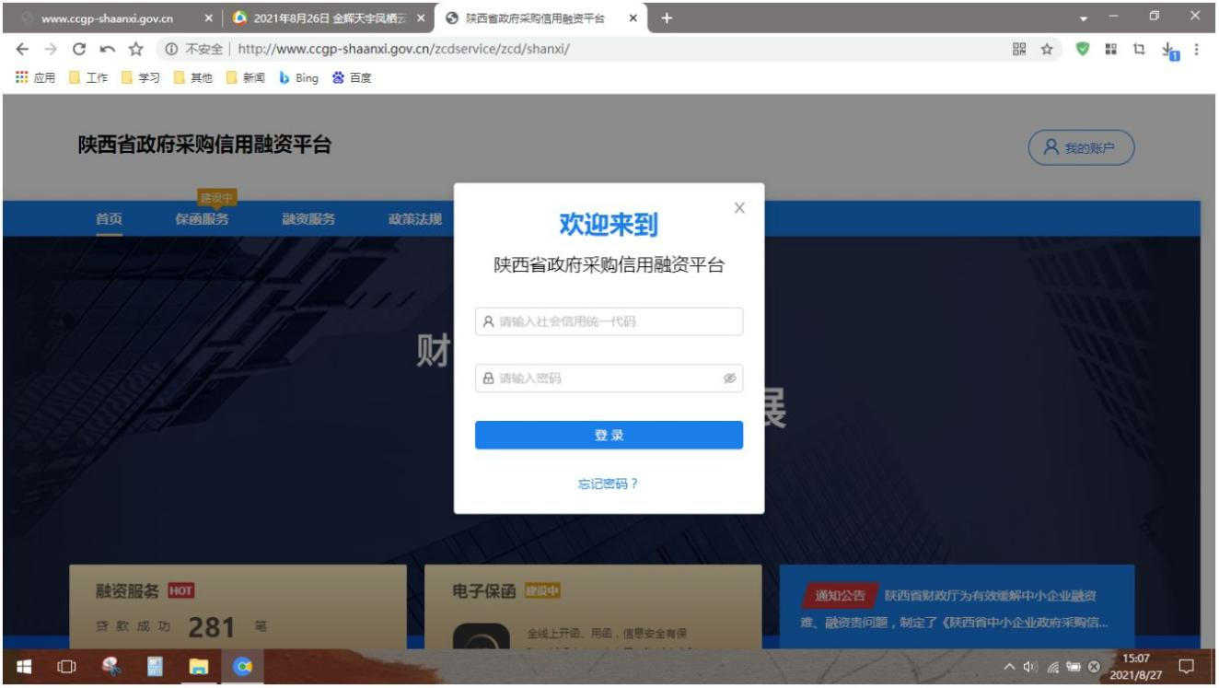

注册成功后，凭手机登录平台，如下图，点击首页：

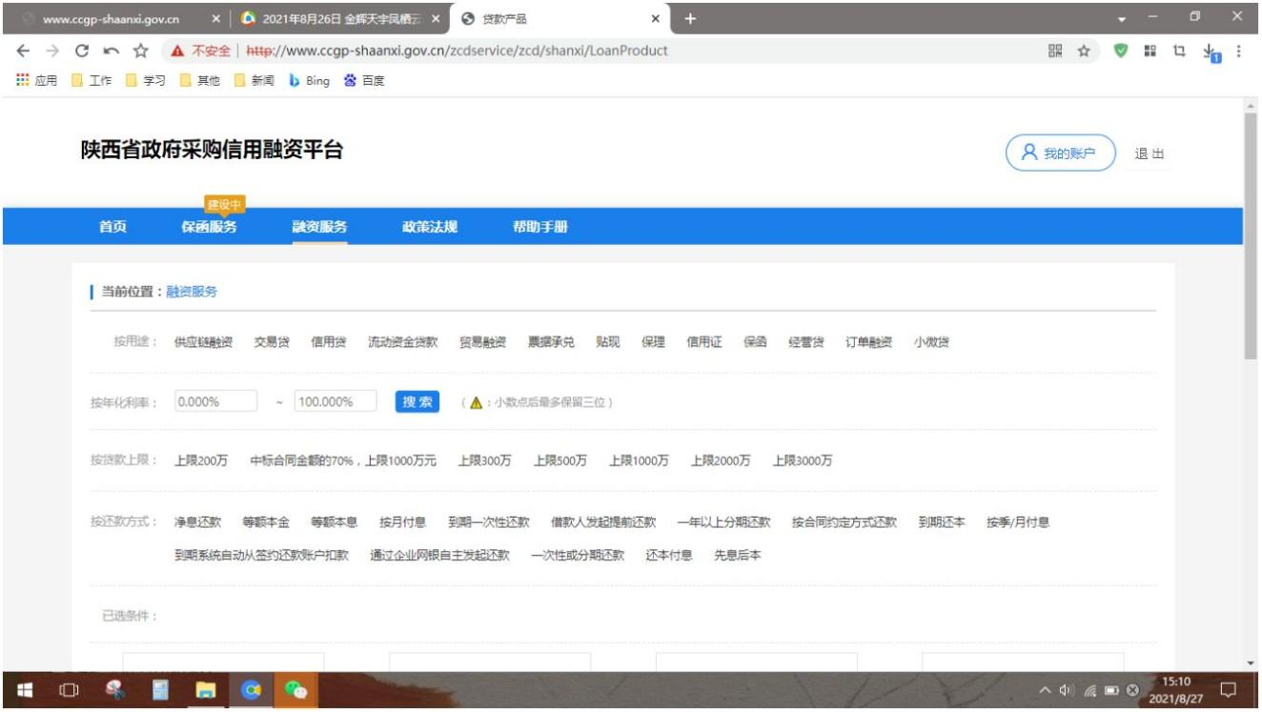

3.点击“可融资项目/合同”，再点击申请贷款：

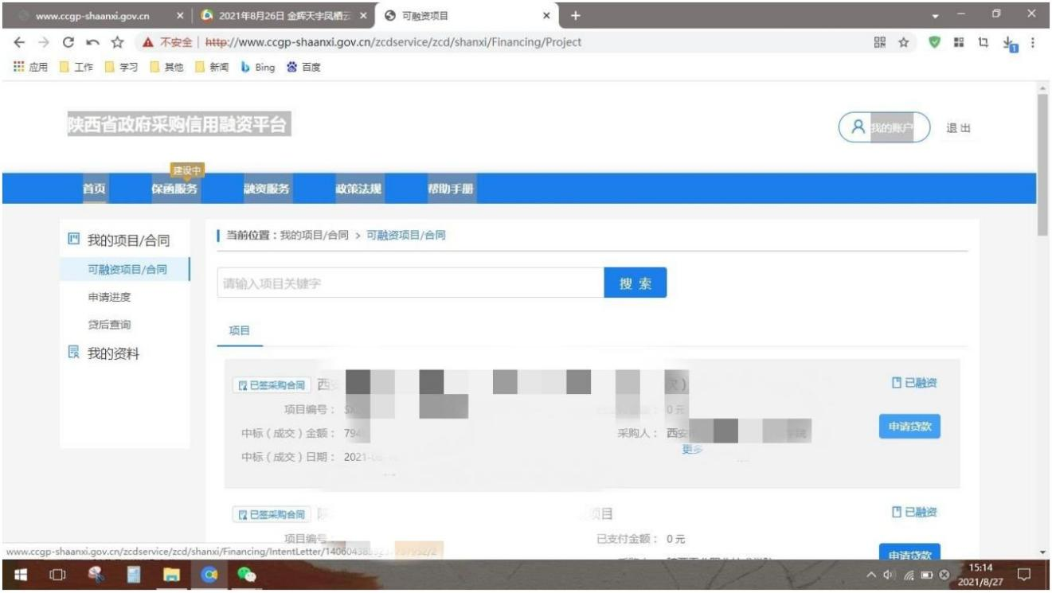

4.勾选融资意向书：

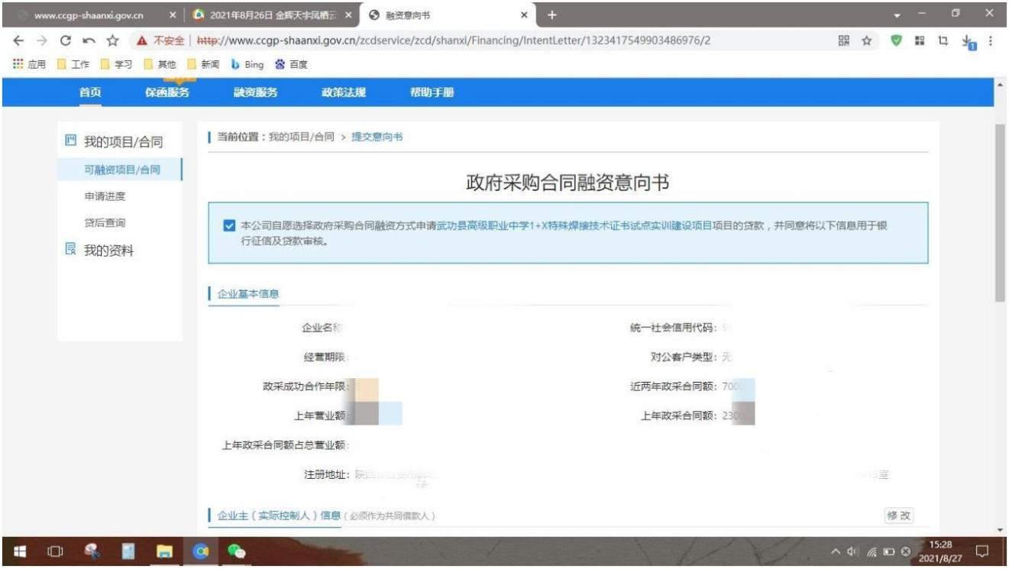

5.页面下拉，输入贷款金额、预计用款周期、可接受利率、贷款资金用途，点击保存，选择办理贷款机构所在地，然后点击下一步。

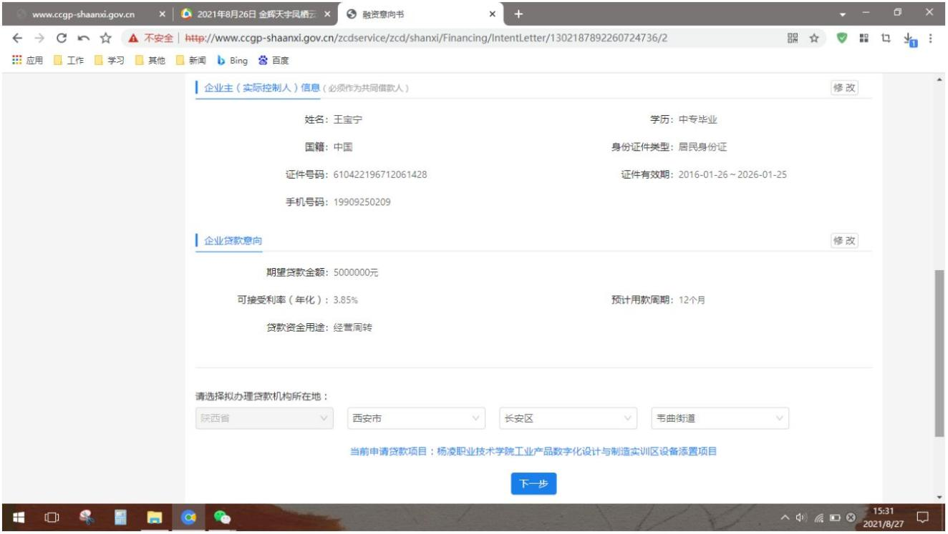

6.在意向银行列点击提交贷款意向并确定：

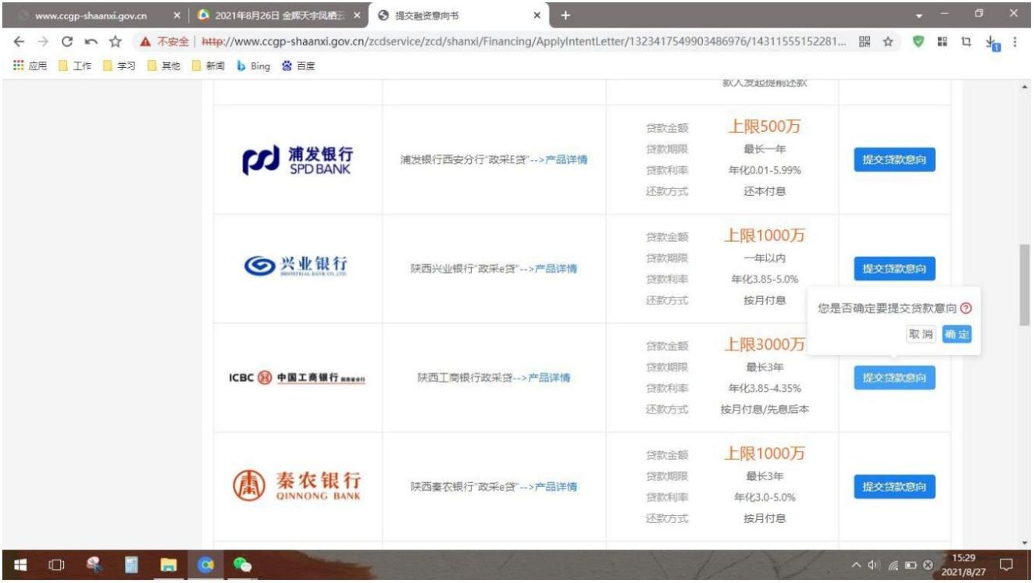

7.在申请进度栏即可查看本笔融资进度：

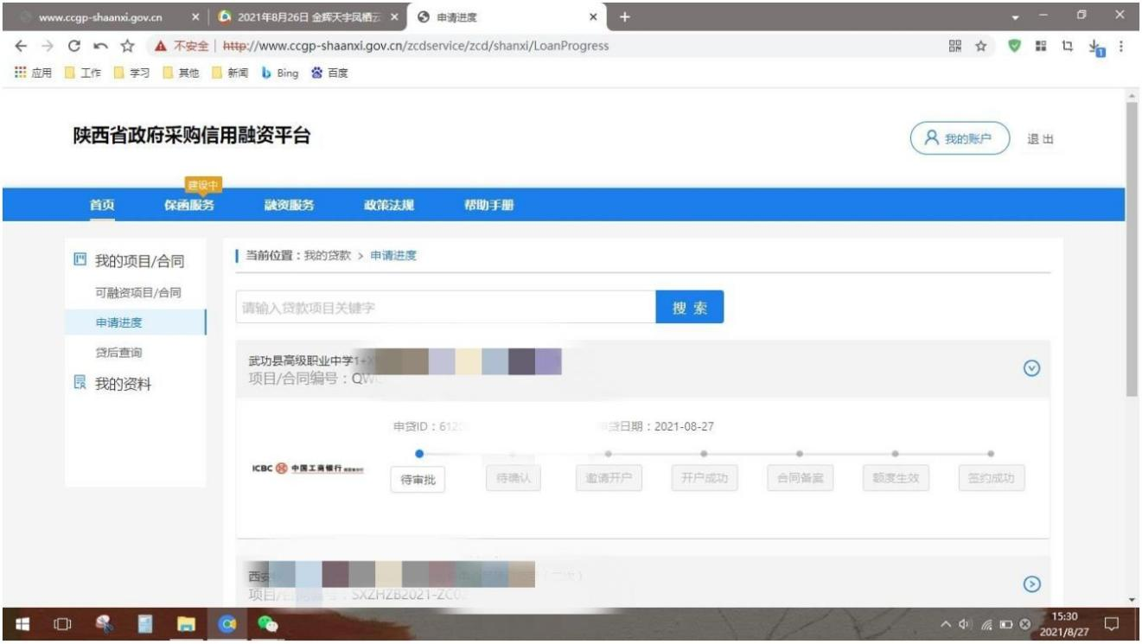

**附件三**

西安浐灞国际港开展政采贷业务联系方式：

政府采购信用融资联系人:王涛15029991040

**第三章**  **采购内容及技术要求**

**一、项目概况**

新合街道西延高铁项目占家村、肖和村、呼侯村征地拆迁铲青、防尘网覆盖、垃圾清运、地面破除及围墙圈建工程，采购内容包含铲青：498亩、防尘网498亩，垃圾清运：74000m³，地面破除：32000㎡，围墙圈建：1700m。

**二、工程内容和施工地点、计划工期**

1.工程内容：工程内容：铲青及垃圾清运

2.施工地点：采购人指定地点

3.计划工期：自合同签订之日起至整个工作完成(具体开工日期以采购人通知为准)。

**三、工程量清单**

|  |  |  |  |  |
| --- | --- | --- | --- | --- |
| 序号 | 清单项目 | 含税完全综合单价最高限价 | 工程量 | 备注 |
| 1 | 铲青 | 1500.00元/亩 | 498亩 |  |
| 2 | 防尘网 | 300.00元/亩 | 498亩 |  |
| 3 | 垃圾清运 | 100.00元/m³ | 74000m³ | 垃圾须清运至区外 |
| 4 | 地面破除 | 18.00元/㎡ | 32000㎡ |  |
| 5 | 围墙圈建 | 650.00元/m | 1700m |  |

**注：本工程量为暂定数量，最终以实际工程量为准结算。**

**四、施工要求**

1.供应商必须配备足够的人员和充足的机械设备进入实施，确保按时保质保量完成任务。

2.必须严密组织，文明施工，作好四周维护及安全环保措施，所需费用由供应商承担，施工过程必须严格遵守政府相关规定。

3.严格遵守西安市关于控制扬尘污染、治污减霾的相关规定，并承担一切安全事故或违规处罚所带来的经济及法律责任。

4.在施工前，供应商应制定施工方案，提出具体的防尘抑尘降尘降噪等环保措施，配备足够的防尘抑尘降尘软硬件设施，明确具体的环保要求和环保责任人、制定湿法降尘专项实施方案，并按有关标准及专项实施方案实施湿法作业，有效降尘作业，造成扬尘污染的，必须服从相关监督或管理部门发出的责令整改并接受其按有关规定进行的处理。垃圾清运全部采用机械清运的施工方法，严禁人工清运。

供应商在铲青、防尘网覆盖、垃圾清运、地面破除及围墙圈建中应严格遵守关于治污减霾相关规定，服从相关部门管理，严格做好治污减霾工作。严格按照城市管理部门指定的运输路线和倾倒场地清运，采用封闭运输，不得冒尖装载、不得沿路抛洒。

5.供应商必须严格按照治污减霾工作要求，按城市管理部门要求完成施工出入口冲洗台、限高栏、联网监控和环境监测设备等设施施工、安装，负责场内垃圾，裸露黄土覆盖、道路冲洗等工作，并承担相关费用，同时，需根据政府相关部门要求，完成渣土和垃圾外运相关手续办理后方可进场施工。施工过程中，应无条件响应各级管理部门，采购人各项管理规定，要求停工时必须立即停工，如因供应商私自作业，不按要求施工等情况由供应商承担全部责任，由此产生的全部费用由供应商承担。

6.供应商负责现场安全管理工作，并承担全部责任及由此产生的全部费用，现场人员由供应商按照相关规定办理相关保险事宜。

7.铲青、防尘网覆盖、垃圾清运、地面破除及围墙圈建，使项目用地达到自然平整。垃圾清运最终达到全部垃圾清运完毕，现场无任何遗留物（最后以采购人、中标人共同验收合格，签字确认为准）。

**五、其他要求**

1.安全要求

（1）供应商应制定可靠的施工方案和安全事故应急救援方案，采取有效安全防护措施，确保无安全事故发生。

（2）按规定配备专职安全员。现场项目经理和专职安全员必须持有安全生产考核合格证。各作业班组长和施工作业人员必须经安全技术培训方可上岗。

（3）机械施工、运输严格遵守《建筑机械使用安全技术规程》，机械操作、驾驶人员必须持证上岗。

（4）运输车辆驾驶人员应严格遵守《道路交通安全法》及相关法规，确保安全运输。

（5）及时向采购人以书面形式汇报铲青及垃圾清运进度、工程量及安全情况。

2.技术规范及要求

执行的法律法规、技术规范包括但不限于以下规定、规范、标准：

《中华人民共和国安全生产法》；

《建设工程安全生产管理条例》；

《西安市扬尘污染防治条例》；

《西安市建筑垃圾管理条例》；

《施工现场临时用电安全技术规范》JGJ46－2005；

《建筑机械使用安全技术规程》(JGJ33-2012)；

如有最新的法律法规、技术规范发布，按最新的文件执行。

# **第四章 商务及合同主要条款**

**一、商务要求**

（一）施工地点：采购人指定地点

（二）工期：自合同签订之日起至整个工作完成(具体开工日期以采购人通知为准)。

（三）合同价款：含税完全综合单价

注：本合同价款为含税完全综合单价，包括但不限于以下内容：场地平整、人工费、材料费、机械费、运输费、垃圾消纳费、措施费、管理费、利润、税金、验收及风险等。不因任何因素调整。最终根据实际工程量与中标单价据实结算。

（四）付款方式：

按照本项目工程内容铲青、防尘网覆盖、垃圾清运、地面破除及围墙圈建工程，以各单项工程内容竣工完成并经采购人验收合格后，根据采购人确认的工程量及中标单价据实结算后一次性支付对应工程结算款。

付款依据：乙方提供符合国家财税规定的等额发票、甲方出具的验收报告。如因乙方缘故（如开具增值税发票延误等）导致甲方无法按时付款，甲方不承担违约责任。

**新合街道西延高铁项目占家村、肖和村、呼侯村征地拆迁铲青、防尘网覆盖、垃圾清运、地面破除及围墙圈建工程**

**合同主要条款**

**合同编号：XXXX**

**甲方([采购人](http://set2.mail.qq.com/cgi-bin/mail_spam?action=check_link&spam=0&url=http%3A%2F%2Fwww%2Ebaidu%2Ecom%2Fs%3Fwd%3D%25E9%2587%2587%25E8%25B4%25AD%25E5%258D%2595%26hl_tag%3Dtextlink%26tn%3DSE_hldp01350_v6v6zkg6))：**

**[乙方](http://set2.mail.qq.com/cgi-bin/mail_spam?action=check_link&spam=0&url=http%3A%2F%2Fwww%2Ebaidu%2Ecom%2Fs%3Fwd%3D%25E4%25B9%2599%25E6%2596%25B9%26hl_tag%3Dtextlink%26tn%3DSE_hldp01350_v6v6zkg6)(供应商)：**

**签订时间：****年****月****日**

采购人（以下简称甲方）：

供应商（以下简称乙方）：

根据《中华人民共和国民法典》、《中华人民共和国政府采购法》和《中华人民共和国建筑法》及其它有关法律、行政法规，为明确双方在施工过程中的权利、义务，经双方协商自愿签订本合同。

**第一条 工程项目**

1.项目名称：新合街道西延高铁项目占家村、肖和村、呼侯村征地拆迁铲青、防尘网覆盖、垃圾清运、地面破除及围墙圈建工程

2.施工地点：甲方指定地点

3.工程内容：西安市灞桥区人民政府新合街道办事处东阳村已征地项目铲青及垃圾清运，包含铲青：498亩、防尘网498亩，垃圾清运：74000m³，地面破除：32000㎡，围墙圈建：1700m，清运完成后地面无建筑垃圾残留，使项目用地达到自然平整。

4.合同价款：含税完全综合单价

**第二条 施工依据**

1.施工合同；

2.中标通知书；

3.公开招标文件、乙方投标文件及其附件；

4.标准、规范及有关技术文件；

5.工程量清单；

6.工程报价单；

7.双方有关工程的洽商、变更等书面协议或文件视为施工合同的组成部分。

**第三条 工程期限**

一、工期：自合同签订之日起至整个工作完成(具体开工日期以采购人通知为准)。

由于乙方原因造成工期延期视同乙方违约，则乙方赔付甲方违约金按照结算总价款3‰／天。

二、如遇下列情况，经甲方现场代表签证后，工期可相应顺延（顺延工期应由甲、乙双方共同签字确认）

1.在施工中如因停电、停水8小时以上或连续间歇性停水、停电3天以上（每次连续4小时以上），影响正常施工；停水停电2天以上；

2.遇阴雨天及不可抗力因素以及非乙方施工因素影响；

3.因人力不可抗拒的其他因素而延误工期。

**第四条 合同价款、结算及付款方式**

1.合同总价（暂定）人民币（大写）： 元

（小写）：¥ 元

2.含税完全综合单价：本合同价款为含税完全综合单价，包括但不限于以下内容：场地平整、人工费、材料费、机械费、运输费、垃圾消纳费、措施费、管理费、利润、税金、验收及风险等。不因任何因素调整。

|  |  |  |  |  |
| --- | --- | --- | --- | --- |
| 序号 | 清单项目 | 含税完全综合单价 | 工程量 | 备注 |
| 1 | 铲青 | 元/亩 | 498亩 |  |
| 2 | 防尘网 | 元/亩 | 498亩 |  |
| 3 | 垃圾清运 | 元/m³ | 74000m³ | 垃圾须清运至区外 |
| 4 | 地面破除 | 元/m³ | 32000㎡ |  |
| 5 | 围墙圈建 | 元/m | 1700m |  |

**注：本工程量为暂定数量，最终以实际工程量为准结算；**

3.付款方式：按照本项目工程内容铲青、铲青垃圾清运工程，以各单项工程内容竣工完成并经采购人验收合格后，根据采购人确认的工程量及中标单价据实结算后一次性支付对应工程结算款。

付款依据：乙方提供符合国家财税规定的等额发票、甲方出具的验收报告。如因乙方缘故（如开具增值税发票延误等）导致甲方无法按时付款，甲方不承担违约责任。

4.合同范围外变更价款调整方式：

因非乙方原因的工程变更签证，造成增加新的工程量清单项目，其对应的综合单价按下列方法确定。

1）合同中已有适用的综合单价，按合同中已有的综合单价确定；

2）合同中有类似的综合单价，参照类似的综合单价确定；

3）合同中没有适用或类似的综合单价，由乙方依据市场价提出综合单价，甲方确认。

**第五条 建筑材料、设备的供应和采购**

一、工程材料、设备由乙方采购。

二、乙方采购的材料、设备，必须附有产品合格证和试验报告才能用于工程，甲方认为乙方提供的材料需要复验的，乙方应按要求提供复验报告。经复验符合质量要求的，方可用于工程；复验不符合质量要求的，应退货处理，其复验费和退货损失由乙方承担。

三、本项目选用的主要工程材料、设备及重要部位的装饰材料，乙方须报送甲方进行审核，甲方对选用的材料设备有认质和选用的决定权。

**第六条**

**甲方：**本项目拟派 为联系人，联系电话： ，身份证号： ；

**乙方：**本项目拟派 为联系人，联系电话： ，身份证号： 。

**第七条 工程质量管理及验收**

一、工程具备隐蔽条件，乙方先进行自检，并在验收前48小时以书面形式通知甲方验收。验收合格，甲方代表在验收记录上签字后，乙方可继续施工。验收不合格，乙方予以整改后再交由甲方重新验收。

二、工程具备竣工验收条件，乙方按国家工程竣工验收有关规定，向甲方提供完整竣工资料及竣工验收报告，甲方组织乙方及相关单位完成竣工验收。

三、符合招标文件和国家及行业规定的建筑工程质量检验评定“合格”标准。

**第八条 安全施工**

乙方应遵守工程建设安全生产有关管理规定，严格按安全标准组织施工，采取必要的安全防护措施，消除事故隐患。由于乙方安全措施不力造成事故的责任和因此发生的费用，由乙方承担，与甲方无关。

**第九条 双方的权利和义务**

**一、甲方的权利与义务**

1）协助提供施工所需水、电、但具体费用由乙方承担；

2）协调处理施工现场地下管线的改造，绿化挖移；

3）协助切断水、电源、为乙方创造必要的施工条件；

4）按安全文明施工的规定，督促乙方落实安全施工、文明施工措施；

5）对铲青及垃圾清运工作提出指导性建议或意见促使施工顺利进行；

6）负责铲青及垃圾清运工作的监督、检查；

7）负责组织相关力量对本工程工作进行验收；

8）做好公安、城管、工商等相关部门的协调工作，保证施工顺利进行；

9）按约定支付工程款并索取相应的发票；

10）根据工程范围内铲青及垃圾清运工作的具体要求，安排乙方完成与上述工作有关的临时性任务。

**二、乙方的权利与义务**

1）乙方应设置铲青及垃圾清运过程中必要的办公场所，并保证所有参与上述工作的人员必须统一着装，配挂“工作人员”胸牌；

2）每日向甲方提供进度计划，统计报表和工程事故报告，遵守有关部门对施工场地、交通、噪音等的管理规定；

3）保证施工现场清洁，负责人行道路维护工作；

4）按照国家及省市铲青及垃圾清运政策、法规及甲方确认的施工组织设计或施工方案进行文明动员、文明清运；

5）遵守安全防护和文明施工的规定，建立健全安全防护和文明施工的制度，设专职安全员，负责维护施工现场安全，做到安全文明施工等；

6）完善安全防护和文明施工条件，施工机械、设备须附检验报告,严格按照安全防护和文明施工的规定组织施工，采取必要的安全防护措施，消除安全事故隐患；

7）在工程实施期间，乙方应做好施工现场的安全警示标志、安全通道的合理布置、材料与设备的存放与保管、消防设施的安全有效、施工现场的照明与防护以及政府有关部门关于安全防护、文明施工规定的其他工作；

8）按约定收取工程款并出具相应的发票；

9）工作人员应服从甲方的领导、监督和管理，遵守工作制度和纪律，依法完成工作内容；

10）施工过程中发生的各种不安全事故或人员伤亡，造成的责任、费用等由乙方完全承担；

11）指派专职项目经理负责联系和处理工作的有关事项，参加协调会，协调合同执行过程中遇到的问题，并配备专职安全员每日巡视现场，安全员必须持证上岗；

12）乙方应严格执行市建尘治发【2017】3号文，西安市建设工地扬尘污染防治专项工作组关于印发西安市建设工地和两类企业扬尘污染防治措施的通知，扬尘污染防治应达到文件要求的达到6个百分百，7个到位。如不能达到相关标准则甲方结算时将对相应的相关费用予以扣除；

13）乙方应按时发放农民工工资，甲方有权监督乙方在支付当期进度款中发放农民工工资。如乙方未按时发放农民工工资，影响到本工程的质量和进度，甲方有权从未支付款项中按乙方所拟的工资额度直接发放农民工的工资，并按发放金额的50%从乙方的未支付款项中扣除予以处罚；

14）及时向甲方以书面形式汇报铲青及垃圾清运进度、工程量及安全情况；

15）完成甲方交办的与工程范围内有关的其它临时性工作。

**第十条 违约责任**

1.乙方未能按时竣工的，每延期一日应按结算总价款的3‰/天向甲方支付违约金（甲方有权从未支付款项中扣除）；无故延期15日以上视为根本性违约，甲方有权解除本合同，乙方除应全额退还甲方已支付的工程款外，还应向甲方支付违约金。

2.工程出现质量问题视为乙方严重违约，视情节轻重乙方应按工程款的10%-30%向甲方支付违约金（甲方有权从未支付款项中扣除），此外应赔偿因此给甲方造成的损失。

3.乙方擅自解除或终止本合同的，乙方应按结算总价款的20%向甲方支付违约金。

**第十一条 纠纷解决办法**

因本合同产生纠纷，如协商无法解决，双方均有权向甲方所在地人民法院提起诉讼。

**第十二条　监督和管理**

1.政府采购合同履行中，甲方需追加与合同标的相同的货物、工程或者服务的，在不改变合同其他条款的前提下，可以与乙方协商签订补充合同，但所有补充合同的采购金额不得超过原合同采购金额的百分之十。

2.甲乙双方均应自觉配合有关监督管理部门对合同履行情况的监督检查，如实反映情况，提供有关资料；否则，将对有关单位、当事人按照有关规定予以处罚。

**第十三条 附 则**

一、甲方代表为 ，乙方代表为 。

二、本合同一式陆份,甲乙双方各执两份,采购代理机构两份；自双方代表签字，加盖双方公章或合同专用章后生效。

采购人： （公章） 成交供应商： （公章）

地 址： 地 址：

邮政编码： 邮政编码：

法定代表人： 法定代表人：

委托代理人： 委托代理人：

电 话： 电 话：

传 真： 传 真：

开户银行：  开户银行：

帐 号： 帐 号：

**第五章 工程建设标准**

一、本次工程项目的材料、设备、施工须达到所涉及到的现行中华人民共和国以及省、自治区、直辖市或行业的工程建设标准、规范的要求。

二、该项工程项目的材料、设备、施工除必须达到上述第一条标准外，还应满足采购人在招标文件中的有关要求。

三、该工程项目的材料、设备、施工如无上述第一、二条的标准，在材料、设备的订货采购和施工安装时，应出具生产厂家或施工安装企业在技术监督部门已备案企业标准，并经监理和采购人批准后方可实施。

四、符合招标文件和国家及行业规定的“合格”标准。

**第六章 图纸（无）**

**第七章 投标文件构成及格式**

**投标文件编制说明**

1.华晟国际项目管理有限公司提供的招标文件格式，起到样式作用，编制投标文件前，请详细阅读招标文件，理解文件中的每一项要求。

2.投标文件的编制应按照样本格式提供的内容，做出逐一明确的答复；投标人认为有必要，还可以做其它补充说明。

3.全部编制完成，并**加盖公章**。

**（正本或副本）**

**项目编号：GWZC-2024-153**

**新合街道西延高铁项目占家村、肖和村、呼侯村征地拆迁铲青、防尘网覆盖、垃圾清运、地面破除及围墙圈建工程**

**投标文件**

**投标单位： （公章）**

**法定代表人或被授权人： （签字或盖章）**

**时 间：二〇二四年 月 日**

**目 录**

**第一部分 投标函**

**第二部分 开标一览表**

**第三部分 资格证明文件**

**第四部分 投标人概况**

**第五部分 投标人参加政府采购活动承诺书**

**第六部分 投标方案**

**第七部分 投标人认为有必要提供而增加其竞争性的其它资料**

**第一部分 投标函**

致 (采购人或采购代理机构)：

我公司收到贵单位〈项目名称〉（项目编号：〈项目编号〉）招标文件，经详细研究，我方决定参加该项目的招标活动。为此，我方郑重声明以下诸点，并负法律责任。

1．我方已详细阅读了招标文件，完全理解并同意招标文件的所有事项及内容。

2．我方已悉知并及时关注了贵单位在陕西省政府采购网、全国公共资源交易平台（陕西省·西安市）上发布的关于本项目的有关变更公告（包括但不限于对招标文件做出的修改或澄清、答疑纪要，以及项目暂停、重启、延期、终止等）。

3．我方同意向贵单位提供与本次招标有关的全部证明材料，并保证所提交的证明材料真实、合法、有效。

4．我方理解最低价不是成交的唯一条件，并尊重评标委员会的评审结果。

5．我方投标文件在开启之日起 个日历日（应不少于90个日历日）内有效。

6．若我方成交，我方承诺：（1）将投标文件有效期延长至合同执行完毕；（2）收到成交通知书后提交纸质投标文件一正两副；（3）遵照招标文件中的要求，完成本项目的合同责任和义务。

7．所有关于此次招标活动的函电，请按下列方式联系：

供应商：（供应商全称并加盖公章）

法定代表人（主要负责人）或委托代理人：（签字或盖章）

联系电话：

通讯地址：

邮　　编：

电子邮箱：

日　　期：　　年　月　日

**第二部分 开标一览表**

|  |  |  |  |
| --- | --- | --- | --- |
| 项目名称 |  | 项目编号 |  |
| 投标报价（元） | 人民币：小写  大写 | | |
| 工期 |  | | |
| 质量标准 | **合格** | | |
| 备注 |  | | |

投标供应商名称：（公章）

法定代表人或被授权人：（签字或盖章）

年 月 日

**分项报价表**

|  |  |  |  |  |  |
| --- | --- | --- | --- | --- | --- |
| 序号 | 采购内容 | 含税完全综合单价 | 工程量 | 小计（元） | 备注 |
| 1 | 铲青 | 元/亩 | 498亩 |  |  |
| 2 | 防尘网 | 元/亩 | 498亩 |  | 垃圾须清运至区外 |
| 3 | 垃圾清运 | 元/m³ | 74000m³ |  |  |
| 4 | 地面破除 | 元/㎡ | 32000㎡ |  |  |
| 5 | 围墙圈建 | 元/m | 1700m |  |  |
| 合价（元）：大写：人民币 小写：¥ | | | | | |

注：1.所报货币为人民币。2.如果单价与合价不符时，以单价为准。3.本表中的“合价”与“开标一览表”中的“投标报价”一致。4.表格不够，各供应商可按此表复制。

投标供应商名称：（公章）

法定代表人或被授权人：（签字或盖章）

年 月 日

**第三部分 资格证明文件**

**1.提供合格有效的法人或者其他组织的营业执照等证明文件或自然人的身份证明；**

**2.财务状况报告：提供2023年度财务审计报告或开标前六个月内其基本存款账户开户银行出具的资信证明（附开户许可证或开户备案证明或基本账户信息）；**

**3.税收缴纳证明：提供2024年01月01日至今已缴存的至少一个月的纳税证明或完税证明，依法免税的单位应提供相关证明材料；**

**4.社会保障资金缴纳证明：提供2024年01月01日至今已缴存的至少一个月的社会保障资金缴存单据或社保机构开具的社会保险参保缴费情况证明，依法不需要缴纳社会保障资金的单位应提供相关证明材料；**

**5.参加政府采购活动前3年内，在经营活动中没有重大违法记录的书面声明；**

**参加政府采购活动前三年内在经营活动中没有重大违法记录的**

**书面声明**

致： (采购代理机构)

我单位在参加采购活动前三年内在经营活动中没有政府采购法第二十二条第一款第(五)项所称重大违法记录，包括：

（一）我单位或者其法定代表人、董事、监事、高级管理人员因经营活动中的违法行为受到较大数额行政处罚；

（二）我单位或者其法定代表人、董事、监事、高级管理人员因经营活动中的违法行为受到刑事处罚。

特此声明!

供应商名称： (盖章)

法定代表人或委托代理人： (签字或盖章)

日 期： 年 月 日

**注：成立不足三年的供应商提供自成立之日起至开标之日止的无重大违法记录声明。**

**6.具备履行合同所必需的设备和专业技术能力的证明材料(由供应商根据项目需求提供说明材料或者承诺)；**

**具备履行合同所必需的设备和专业技术能力的证明材料**

（采购人名称）：

（供应商名称）于 年 月 日在中华人民共和国境内 （详细注册地址）合法注册并经营，公司主营业务为 ，营业（生产经营）面积为 ，现有员工数量为 ，其中与履行本合同相关的专业技术人员有（ 专业能力、数量 ），本公司郑重承诺，具有履行本合同所必需的设备和专业技术能力。

本公司郑重承诺，具有履行本合同所必需的设备和专业技术能力。

供应商名称： （盖章）

法定代表人或委托代理人： (签字或盖章)

日 期： 年 月 日

如有其它证明材料，可后附

**7.投标人应授权合法的人员参加投标全过程，其中法定代表人直接参加投标的，须出具法定代表人身份证，并与营业执照上信息一致。法定代表人授权代表参加投标的，须出具法定代表人授权书及授权代表身份证；**

**表一 法定代表人身份证明书**

|  |  |  |  |  |  |
| --- | --- | --- | --- | --- | --- |
| 致：华晟国际项目管理有限公司 | | | | | |
| 企  业  法  人 | 企业名称 |  | | | |
| 法定地址 |  | | | |
| 邮政编码 |  | | | |
| 工商登记机关 |  | | | |
| 税务登记机关 |  | | | |
| 机构代码证号 |  | | | |
| 法定代表人 | 姓名 |  | | 性别 |  |
| 职务 |  | | 联系电话 |  |
| 传真 |  | | | |
| 法定代表人身份证复印件 | （粘贴处） | | 法定代表人（签字或盖章） | | |
| （公章）  年 月 日 | | |

**表二 法定代表人授权书**

**致：华晟国际项目管理有限公司：**

本授权书声明：注册于（工商行政管理局名称）之（委托单位全称）的法定代表人（姓名、性别）授权（被授权人姓名、性别、职务）为本公司合法代理人，就贵方组织的有关 （项目名称） （项目编号： ）的开标、洽谈、执行等具体事务，签署全部有关文件、文书、协议、合同，本公司对被授权人在本项目中的签名承担全部法律责任。本授权书自投标文件递交截止之日起计算有效期为 日历日。

供应商名称： （公章）

法定代表人： （**签字或盖章**）

授权日期： 年 月 日

附：被授权人姓名： 性别： 职务：

联系地址：

联系电话： 传真：

附法定代表人、被授权人身份证复印件，若位置不够自行调整。

|  |  |
| --- | --- |
| 法定代表人身份证复印件（正、反面） | 被授权人身份证复印件（正、反面） |

**备注**：**1.本授权书有效期自投标文件递交截止之日起计算不得少于90日历日。**

**2.授权书内容填写要明确，文字要工整清楚，涂改无效。**

**8.在“信用中国”网站（www.creditchina.gov.cn）和“中国政府采购网”（ccgp.gov.cn）对投标人信用信息进行查询，如果投标人被查实在开标前已列入失信被执行人、重大税收违法失信主体、政府采购严重违法失信行为记录名单，其响应为无效。**

**（以开标当天代理公司核查为准，供应商无需提供）**

**9.单位负责人为同一人或者存在直接控股、管理关系的不同供应商，不得参加同一合同项下的政府采购活动；**

**供应商关联关系**

1.供应商单位负责人在其他单位任职情况：

2.供应商控股关系说明

（1）供应商下属控股单位：

（2）供应商上属被控股单位：

3.供应商管理关系说明

（1）供应商下属管理单位：

管理职责（行政、人事等）：

（2）供应商上属被管理单位：

管理职责（行政、人事等）：

我单位承诺以上说明真实有效，无虛假内容或隐瞒。

供应商名称： （公章）

法定代表人或其授权代表： (签字或盖章)

日 期： 年 月 日

**注：请如实填写，若未如实填写则视为虚假材料应标，造成的后果由供应商自行承担。**

**10.投标人具有建筑工程施工总承包三级（含三级）及以上资质（或调整后的同等级资质），并提供有效的安全生产许可证；**

**11.项目经理须具备建筑工程专业二级及以上建造师资格,具有有效的安全生产考核合格证书（建安 B 证），且未担任其他在建工程项目的项目经理声明；**

**附表：**

**项目经理无在建工程项目声明**

华晟国际项目管理有限公司：

我方 （供应商全称）在此声明，我方拟派 （项目名称）的项目经理 （项目经理姓名）现阶段没有担任任何在建设工程项目。

我方保证上述信息的真实和准确，并愿意承担因我方就此弄虚作假所引起的一切法律后果。

特此声明！

供应商名称： (盖章)

法定代表人或委托代理人： (签字或盖章)

日 期： 年 月 日

**12.企业基本信息及项目经理基本信息须在“陕西省建筑市场监管与诚信信息一体化平台”可查询并在有效期内，且无不良记录；**

**第四部分 投标人概况**

（一）供应商基本信息

|  |  |  |  |  |  |
| --- | --- | --- | --- | --- | --- |
| 单位基本情况 | | | | | |
| 供应商全称 |  | | | | |
| 注册地址 |  | | 成立时间 |  | |
| 统一社会信用代码 |  | | 单位性质 |  | |
| 法定代表人（主要负责人） |  | | 所属行业 |  | |
| 基本存款账户开户银行 |  | | 基本存款账户账号 |  | |
| 上年度营业收入 |  | | 资产总额 |  | |
| 经营范围 |  | | | | |
| 资质证书名称 | 证书号 | | 等级 | 类型 | |
|  |  | |  |  | |
|  |  | |  |  | |
| 从业人员情况 | | | | | |
| 从业人员总数 |  | 管理人员数量 |  | 专业技术人员数量 |  |
| 残疾人数量 |  | 少数民族数量 |  |
| 存在直接控股、管理关系的相关供应商 | | | | | |
| 关系 | 供应商名称 | | | | |
|  |  | | | | |
|  |  | | | | |
| 说明 | 1.成立时间至提交投标文件截止时间不足一年的可不填写“上年度营业收入”；  2.招标文件接受联合体的，联合体各方均应提供；  3.表格空间不足时，请自行扩展。 | | | | |

（二）本项目属于专门面向中小企业采购

**附件1**

**中小企业声明函（格式）**

本公司（联合体）郑重声明，根据《政府采购促进中小企业发展管理办法》（财库﹝2020﹞46 号）的规定，本公司（联合体）参加（单位名称）的（项目名称）采购活动，工程的施工单位全部为符合政策要求的中小企业（或者：服务全部由符合政策要求的中小企业承接）。相关企业（含联合体中的中小企业、签订分包意向协议的中小企业）的具体情况如下：

1.（标的名称），属于（建筑业）；承建（承接）企业为（企业名称），从业人员 人，营业收入为 万元，资产总额为 万元1，属于（中型企业、小型企业、微型企业）；

2.（标的名称），属于（建筑业）；承建（承接）企业为（企业名称），从业人员 人，营业收入为 万元，资产总额为 万元，属于（中型企业、小型企业、微型企业）；

……

以上企业，不属于大企业的分支机构，不存在控股股东为大企业的情形，也不存在与大企业的负责人为同一人的情形。本企业对上述声明内容的真实性负责。如有虚假，将依法承担相应责任。

**备注：**1.填写前请认真阅读《工业和信息化部 国家统计局 国家发展和改革委员会 财政部关于印发中小企业划型标准规定的通知》(工信部联企业〔2011〕300 号)和《财政部、工业和信息化部关于印发〈政府采购促进中小企业发展管理办法〉的通知》(财库〔2020〕46 号)相关规定。

2.从业人员、营业收入、资产总额填报上一年度数据；无上一年度数据的新成立企业可不填报相关数据，参照国务院批准的中小企业划分标准，根据企业自身情况如实判断。

3.《中小企业声明函》随成交结果同时公开。

企业名称（盖章）：

日期：

**附件2**

**监狱企业证明文件**

说明根据《关于政府采购支持监狱企业发展有关问题的通知》(财库[2014]68号)规定，监狱企业参加政府采购活动时，应当提供由省级以上监狱管理局、戒毒管理局(含新疆生产建设兵团)出具的属于监狱企业的证明文件。

**注：非监狱企业不提供此证明文件**

**附件3**

**残疾人福利性单位声明函**

本单位郑重声明，根据《财政部 民政部 中国残疾人联合会关于促进残疾人就业政府采购政策的通知》（财库〔2017〕141号）的规定，本单位为符合条件的残疾人福利性单位，应当提供规定中满足条件的相关证明文件及《残疾人福利性单位声明函》。

**注：如投标人不符合要求无需填写比并提供此表。**

## **第五部分 投标人参加政府采购活动承诺书**

未签署下列承诺书的，将被视为无效投标，其责任由供应商自行承担。

### （一）质量安全责任承诺书

为保证本采购项目顺利进行，作为投标供应商，现郑重承诺：

1．我方所投产品的生产（包括设计、制造、安装、改造、维修等）、投入使用的材料等均完全符合国家现行质量、安全、环保标准和要求。

2．我方将严格按照国家现行相关储存、运输、安装调试技术标准及规范、服务标准及规范、施工标准及规范，在规定的时限内，保质、保量完成项目全部内容，并向采购人交付合格产品。

3．对于因产品生产质量以及储存、运输、安装调试、服务、施工等过程中产生的任何安全事故，我方承担全部责任。

4．我方提供的货物、工程、服务等符合现行的国家、行业、地区、企业标准及要求，标准不一致的，以更为严格的为准，我方对提供的货物、工程、服务等的质量、安全、环保等承担全部责任。

供应商：（供应商全称并加盖公章）

日 期： 年 月 日

### （二）参加政府采购活动行为自律承诺书

作为参加本次政府采购项目的供应商，我方郑重承诺在参与政府采购活动中遵纪守法、公平竞争、诚实守信，如有违反愿承担一切责任及后果：

1．不与采购人、采购代理机构、政府采购评审专家恶意串通，不向其行贿或提供其他不正当利益；

2．不与其他供应商恶意串通，采取“围标、串标、陪标”等商业欺诈手段谋取中标、成交；

3．不提供虚假或无效证明文件（包括但不限于资格证明文件、合同及验收文件、检验检测报告、从业人员资格证书、机构或所投产品的各类认证证书等）或虚假材料谋取中标、成交；

4．不采取不正当手段诋毁、排挤其他供应商；

5．不以不正当理由拒不与采购人签订政府采购合同，或逾期签订政府采购合同，或不按照采购文件确定的事项签订政府采购合同；

6．不以不正当理由拒绝履行合同义务，不会擅自变更、中止或者终止政府采购合同或将政府采购合同转包；

7．不在提供商品、服务或工程施工过程中提供假冒伪劣产品，损害采购人的合法权益或公共利益；

8．不采取捏造事实、提供虚假材料或者以非法手段取得证明材料进行质疑和投诉；

9．不发生其他有悖于政府采购公开、公平、公正和诚信原则的行为。

10．尊重和接受政府采购监督管理部门的监督和采购人、采购代理机构的政府采购工作要求，愿意承担因违约行为给采购人造成的损失。

供应商：（供应商全称并加盖公章）

日 期： 年 月 日

## **第六部分 投标方案**

**一、商务**要求偏离表

|  |  |  |  |  |  |
| --- | --- | --- | --- | --- | --- |
| **序号** | **商务条款** | **招标文件商务要求** | **投标文件商务响应** | **响应说明** | **偏离** |
|  |  |  |  |  |  |
|  |  |  |  |  |  |
|  |  |  |  |  |  |
|  |  |  |  |  |  |
|  |  |  |  |  |  |
|  |  |  |  |  |  |
| 备注 | 1．对第四章中的商务要求做出响应。  2．响应说明按实际响应情况填写“优于”、“响应”、“不响应”。 | | | | |

注：1.供应商须完整填写响应表，如果未完整填写本表的各项内容则视作供应商已经对招标文件相关要求和内容完全理解并同意，其报价为在此基础上的完全价格。

2.在采购人与中标供应商签订合同时，如中标供应商未在响应文件“商务要求偏离表”中列出偏离说明，无论已发生或即将发生任何情形，均视为完全符合招标文件要求，并写入合同。若中标供应商在合同签订前，以上述事项为借口而不履行合同签订手续及执行合同，则视作拒绝与采购人签订合同。

供应商：（供应商全称并加盖公章）

日 期： 年 月 日

**二、投标供应商承诺书**

华晟国际项目管理有限公司：

作为参加贵单位组织的 （项目名称）的投标供应商，本公司郑重承诺：

1、在参加本项目投标之前不存在被依法禁止经营行为、财产被接管或冻结的情况，如有隐瞒实情，愿承担一切责任及后果。

2、近三年受到有关行政主管部门的行政处理、不良行为记录为 次（没有填零），如有隐瞒实情，愿承担一切责任及后果。

3、参加本次投标提交的所有证明文件及业绩证明文件是真实的、有效的，如有隐瞒实情，愿承担一切责任及后果。

投标供应商（公章）：：

法定代表人或授权代表（签字或盖章）：

年 月 日

**三、投标方案说明**

包括不局限于：

1.技术方案响应；

2.人员及设备配备情况；

3.保证措施；

4.突发事件应急保障措施及迎检方案；

5.业绩证明文件；

## **投标人认为有必要提供而增加其竞争性的其它资料**